袁州区西村镇超群页岩空心机砖厂
砖瓦用页岩矿露天开采建设工程
安全设施验收评价报告
（终稿）

江西赣安安全生产科学技术咨询服务中心
APJ-（赣）-002
2023年10月13日

袁州区西村镇超群页岩空心机砖厂
砖瓦用页岩矿露天开采建设工程
安全设施验收评价报告
（终稿）

法定代表人：应 宏
技术负责人：管自强
项目负责人：王纪鹏

报告完成日期：2023年10月13日

袁州区西村镇超群页岩空心机砖厂
砖瓦用页岩矿露天开采建设工程
安全设施验收评价技术服务承诺书
一、在本项目安全评价活动过程中，我单位严格遵守《安全生产法》及相关法律、法规和标准的要求。
二、在本项目安全评价活动过程中，我单位作为第三方，未受到任何组织和个人的干预和影响，依法独立开展工作，保证了技术服务活动的客观公正性。
三、我单位按照实事求是的原则，对本项目进行安全评价，确保出具的报告均真实有效，报告所提出的措施具有针对性、有效性和可行性。
四、我单位对本项目安全评价报告中结论性内容承担法律责任。

江西赣安安全生产科学技术咨询服务中心
2023年10月13日
规范安全生产中介行为的九条禁令

一、禁止从事安全生产和职业卫生服务的中介服务机构（以下统称中介机构）租借资质证书、非法挂靠、转包服务项目的行为；
二、禁止中介机构假借、冒用他人名义要求服务对象接受有偿服务，或者恶意低价竞争以及采取串标、围标等不正当竞争手段，扰乱技术服务市场秩序的行为；
三、禁止中介机构出具虚假或漏项、缺项技术报告的行为；
四、禁止中介机构出租、出借资格证书、在报告上冒用他人签名的行为；
五、禁止中介机构有应到而不到现场开展技术服务的行为；
六、禁止安全生产监管部门及其工作人员要求生产经营单位接受指定的中介机构开展技术服务的行为；
七、禁止安全生产监管部门及其工作人员没有法律依据组织由生产经营单位或机构支付费用的行政性评审的行为；
八、禁止安全生产监管部门及其工作人员干预市场定价，违规擅自出台技术服务收费标准的行为；
九、禁止安全生产监管部门及其工作人员参与、擅自干预中介机构从业活动，或者有获取不正当利益的行为。

评 价 人 员

 | 姓 名 | 资格证书号 | 从业登记号 | 签 字
项目负责人 | 王纪鹏 | S011035000110192001550 | 036830
项目组成员 | 许玉才 | 1800000000200658 | 033460
项目组成员 | 方忠业 | 1600000000200082 | 029926
项目组成员 | 黄伯扬 | 1800000000300643 | 032737
项目组成员 | 王纪鹏 | S011035000110192001550 | 036830
项目组成员 | 苏睿劼 | 1700000000301009 | 030858
报告编制人 | 王纪鹏 | S011035000110192001550 | 036830
报告审核人 | 戴 磷 | 1100000000200597 | 019915
过程控制负责人 | 檀廷斌 | 1600000000200717 | 029648
技术负责人 | 管自强 | S011035000110191000614 | 020516

前 言
袁州区西村镇超群页岩空心机砖厂（以下简称超群页岩空心机砖厂）位于江西省宜春市袁州区西村镇蚕塘村，成立于2016年5月9日，统一社会信用代码：92360902MA35RT8C2Q，类型：个体工商户，经营者：陈强弟，组成形式：个人经营，经营范围：砖瓦用页岩砖加工、销售（依法须经批准的项目，经相关部门批准后方可开展经营活动）。
袁州区西村镇超群页岩空心机砖厂砖瓦用页岩矿（以下简称超群砖瓦用页岩矿）为超群页岩空心机砖厂已建老矿山，生产能力5万吨/年，采用山坡露天开采方式，公路开拓、汽车运输方式，非爆破机械开采（挖掘机挖掘、装载）。开采矿种为砖瓦用页岩。
2017年5月，超群页岩空心机砖厂委托江西省勘察设计研究院宜春分院编制了《袁州区西村镇超群页岩空心机砖厂资源储量地质报告》。
2017年12月12日，超群页岩空心机砖厂取得了宜春市国土资源局袁州分局颁发的《采矿许可证》，证号：C3609022008117120007287，矿区范围由4个拐点圈定，矿区面积0.0286km²，开采深度由+180m至+133m标高，生产规模5万吨/年，开采矿种为砖瓦用页岩。有效期自2017年12月12日至2023年12月12日。
2021年12月，超群页岩空心机砖厂委托江西省中赣投勘察设计有限公司编制了《袁州区西村镇超群页岩空心机砖厂砖瓦用页岩矿露天开采建设工程初步设计》（以下简称《初步设计》）和《袁州区西村镇超群页岩空心机砖厂砖瓦用页岩矿露天开采建设工程安全设施设计》（以下简称《安全设施设计》）。《安全设施设计》于2021年12月30日经宜春市应急管理局组织专家评审通过。宜春市应急管理局下发了《关于袁州区西村镇超群页岩空心机砖厂砖瓦用页岩矿露天开采建设工程安全设施设计的审查意见》（宜市应急非煤项目设审〔2021〕45号），同意矿山进行建设。
为履行建设项目安全设施“三同时”程序，超群页岩空心机砖厂委托江西赣安安全生产科学技术咨询服务中心（以下简称赣安中心）对袁州区西村镇超群页岩空心机砖厂砖瓦用页岩矿露天开采建设工程项目进行安全设施验收评价。受超群页岩空心机砖厂的委托，赣安中心承担项目安全设施验收评价工作。我中心组成项目组，于2023年8月对项目进行了现场勘查。
评价人员通过查阅相关技术资料、现场调研，结合相关法律、法规、标准规范的要求，运用相关安全评价方法依法对项目进行安全评价，编制了评价报告，且提出相应的安全对策措施，做出科学、公正的评价结论。
在评价过程中得到了超群页岩空心机砖厂等相关单位人员的大力支持和帮助，在此一并致谢。
目 录
前 言 VI
目 录 VIII
1评价对象与依据 1
1.1评价对象和范围 1
1.1.1评价对象 1
1.1.2评价范围 1
1.2评价依据 2
1.2.1法律 2
1.2.2法规 4
1.2.3规章 6
1.2.4规范 7
1.2.5标准 9
1.2.6建设项目技术资料和其它相关文件 10
2建设项目概述 12
2.1项目概况 12
2.1.1 建设单位历史沿革 12
2.1.2矿山概况 12
2.1.3矿区地理位置及交通 13
2.1.4矿区周边环境 14
2.2自然环境概况 15
2.3矿区地质与开采技术条件 16
2.3.1矿区地质 16
2.3.2矿石质量 17
2.3.3开采技术条件 18
2.4 矿山建设概况 20
2.4.1矿山开采现状 20
2.4.2总平面布置 23
2.4.3开采范围 24
2.4.4生产规模及工作制度 25
2.4.5采矿方法 25
2.4.6采场防排水 27
2.4.7排土场 28
2.4.8开拓运输 28
2.4.9供配电 30
2.4.10通信系统 33
2.4.11个人安全防护 33
2.4.12安全标志 34
2.4.13安全管理 34
2.4.14安全设施投入 36
2.5施工及监理概况 37
2.6试运行概况 37
2.7安全设施概况 38
3安全设施符合性评价 40
3.1安全设施“三同时”程序单元 40
3.2露天采场单元 42
3.3采场防排水系统单元 44
3.4矿岩运输系统单元 45
3.5供配电系统单元 46
3.6总平面布置单元 49
3.7通信系统单元 51
3.8个人安全防护单元 52
3.9安全标志单元 52
3.10安全管理单元 54
3.11重大事故隐患判定单元 56
4安全对策措施及建议 58
4.1露天采场单元安全对策措施及建议 58
4.2采场防排水系统单元安全对策措施及建议 58
4.3矿岩运输系统单元安全对策措施及建议 59
4.4供配电系统单元安全对策措施及建议 61
4.5总平面布置单元安全对策措施及建议 62
4.6通信系统单元安全对策措施 62
4.7个人安全防护单元安全对策措施及建议 63
4.8安全标志单元安全对策措施及建议 63
4.9安全管理单元安全对策措施及建议 63
5评价结论 65
6附件 66
7附图 67
8现场勘查照片 68

袁州区西村镇超群页岩空心机砖厂
砖瓦用页岩矿露天开采建设工程
安全设施验收评价报告

1评价对象与依据

1.1评价对象和范围

1.1.1评价对象
本次评价对象为《袁州区西村镇超群页岩空心机砖厂砖瓦用页岩矿露天开采建设工程安全设施设计》明确的基建期建设的各系统基本安全设施和专用安全设施、矿山的安全管理（规章制度与操作规程、设计和竣工文图资料、教育培训、安全管理机构及人员资格、个体防护、保险、应急救援）及建设项目“三同时”程序落实情况。

1.1.2评价范围
- 平面范围
核定矿区范围由4个拐点圈定，矿区面积0.0286km²，矿区范围拐点坐标见表1-1。因矿区南部道路以南区域强风化页岩矿体资源已采完，该部分基本维持现状，设计综合考虑并与企业协商后，该部分区域不在设计范围之内；设计范围在矿区南部道路以北，由4个拐点圈定，开采范围面积0.0206 km²，设计开采范围拐点坐标见表1-2。故本次安全评价平面范围为设计开采范围之平面范围。
表1-1 矿区范围拐点坐标表
拐点编号 | 2000国家大地坐标 |  | 1980西安坐标
1 | 3074554.92 | 38512270.07 | 3074556 | 38512153
2 | 3074371.92 | 38512477.07 | 3074373 | 38512360
3 | 3074297.91 | 38512413.07 | 3074299 | 38512296
4 | 3074454.92 | 38512208.07 | 3074456 | 38512091
 | 开采标高：+180m～+133m，矿区面积：0.0286km²
表1-2 设计开采范围拐点坐标表
拐点编号 | 2000国家大地坐标系
拐点编号 | X | Y
1 | 3074554.92 | 38512270.07
2’ | 3074410.92 | 38512432.07
3’ | 3074358.92 | 38512332.07
4 | 3074454.92 | 38512208.07
设计范围面积0.0206km²，设计开采标高+180m~+140m。
2）高程范围
核定开采深度+180m~+133m，考虑设计开采范围内最低标高为+140m，且避免凹陷开采，故设计最低标高确定为+140m。设计开采标高为+180m~+140m，设计首采台阶为+180m~+172m。因此，本次安全评价高程范围为+180m~+172m。
3）不属本次评价内容：矿山原有采坑、矿山职业危害、外部供配电及外部道路运输等。

1.2评价依据

1.2.1法律
- 《中华人民共和国安全生产法》（2002年6月29日第九届全国人民代表大会常务委员会第二十八次会议通过 根据2009年8月27日第十一届全国人民代表大会常务委员会第十次会议《关于修改部分法律的决定》第一次修正 根据2014年8月31日第十二届全国人民代表大会常务委员会第十次会议《关于修改<中华人民共和国安全生产法>的决定》第二次修正 根据2021年6月10日第十三届全国人民代表大会常务委员会第二十九次会议《关于修改<中华人民共和国安全生产法>的决定》第三次修正）
- 《中华人民共和国消防法》（1998年4月29日第九届全国人民代表大会常务委员会第二次会议通过；2008年10月28日第十一届全国人民代表大会常务委员会第五次会议修订；2019年4月23日第十三届全国人民代表大会常务委员会第十次会议修正2021年4月29日第十三届人民代表大会常务委员会第二十八次会议）
- 《中华人民共和国刑法修正案（十一）》（中华人民共和国主席令第六十六号 中华人民共和国第十三届全国人民代表大会常务委员会第二十四次会议于2020年12月26日通过，自2021年3月1日起施行。）
- 《中华人民共和国劳动法》（2009年8月27日第十一届全国人民代表大会常务委员会第十次会议《关于修改部分法律的决定》第一次修正；2018年12月29日第十三届全国人民代表大会常务委员会第七次会议《关于修改〈中华人民共和国劳动法〉等七部法律的决定》第二次修正）
- 《中华人民共和国职业病防治法》（2001年主席令第60号公布，2017年主席令第81号公布第三次修正，2018年主席令第24号公布第四次修正，2018年12月29日施行）
- 《中华人民共和国环境保护法》（1989年主席令第22号公布，2014年主席令第9号公布修订，2015年1月1日施行）
- 《中华人民共和国水土保持法》（1991年主席令第49号公布，2010年主席令第39号公布修订，2011年3月1日施行）
- 《中华人民共和国矿山安全法》（1992年主席令第65号公布，2009年主席令第18号公布修订，2009年8月27日施行）
- 《中华人民共和国矿产资源法》（1996年主席令第74号公布，2009年主席令第18号公布修订，2009年8月27日施行）
- 《中华人民共和国防震减灾法》（中华人民共和国主席令第 7 号，1997年12月29日第八届全国人民代表大会常务委员会第二十九次会议通过 2008年12月27日第十一届全国人民代表大会常务委员会第六次会议修订，2009年5月1日起施行）
- 《中华人民共和国突发事件应对法》（中华人民共和国主席令第六十九号颁布，2007年11月1日起施行）

1.2.2法规
1.2.2.1行政法规
- 《中华人民共和国防汛条例》（1991年7月2日中华人民共和国国务院令第86号公布 根据2005年7月15日《国务院关于修改〈中华人民共和国防汛条例〉的决定》第一次修订 根据2011年1月8日《国务院关于废止和修改部分行政法规的决定》第二次修订）
- 《生产安全事故应急条例》（2019年国务院令第708号公布，2019年4月1日施行）
- 《建设工程勘察设计管理条例》（2000年国务院令第293号公布，2015年国务院令第662号公布修订，2015年6月12日施行）
- 《安全生产许可证条例》（2004年国务院令第397号公布，2014年国务院令第653号公布修订，2014年7月29日施行）
- 《生产安全事故报告和调查处理条例》（2007年3月28日国务院第172次常务会议通过，自2007年6月1日起施行）
- 《工伤保险条例》（2003年国务院令第375号公布，2010年国务院令第586号公布修订，2011年1月1日施行）
- 《地质灾害防治条例》（国务院令第394号，2004年3月1日施行）
- 《劳动保障监察条例》（2004年10月26日国务院第68次常务会议通过，自2004年12月1日起施行。）
- 《建设工程安全生产管理条例》（2003年国务院令第393号公布，2004年2月1日施行）
1.2.2.2地方性法规
- 《江西省安全生产条例》（2007年3月29日江西省第十届人民代表大会常务委员会第二十八次会议通过 2017年7月26日江西省第十二届人民代表大会常务委员会第三十四次会议第一次修订 2019年9月28日江西省第十三届人民代表大会常务委员会第十五次会议修正 2023年7月26日江西省第十四届人民代表大会常务委员会第三次会议第二次修订 自2023年9月1日起施行 ）
- 《江西省消防安全责任制实施办法》（2021年9月1日省人民政府第75次常务会议审议通过，自2021年11月1日起施行）
- 《江西省消防条例（2020年修正）》（1995年12月20日江西省第八届人民代表大会常务委员会第十九次会议通过1997年4月18日江西省第八届人民代表大会常务委员会第二十七次会议第一次修正1999年6月30日江西省第九届人民代表大会常务委员会第九次会议第二次修正2001年8月24日江西省第九届人民代表大会常务委员会第二十五次会议第三次修正2010年9月17日江西省第十一届人民代表大会常务委员会第十八次会议修订2011年12月1日江西省第十一届人民代表大会常务委员会第二十八次会议第四次修正2018年7月27日江西省第十三届人民代表大会常务委员会第四次会议第五次修正2020年11月25日江西省第十三届人民代表大会常务委员会第二十五次会议第六次修正）
- 《江西省采石取土管理办法》（江西省人大常委会公告第78号公布，2006年9月22日施行；2006年9月22日江西省第十届人民代表大会常务委员会第二十三次会议通过2018年5月31日江西省第十三届人民代表大会常务委员会第三次会议第一次修正2019年9月28日江西省第十三届人民代表大会常务委员会第十五次会议第二次修正）
- 《江西省森林防火条例》（1989年7月15日江西省第七届人民代表大会常务委员会第九次会议通过 1994年2月22日江西省第八届人民代表大会常务委员会第七次会议第一次修正 1996年12月20日江西省第八届人民代表大会常务委员会第二十五次会议第二次修正 2012年9月27日江西省第十一届人民代表大会常务委员会第三十三次会议修订）
- 《江西省矿山生态修复与利用条例》（江西省第十三届人民代表大会常务委员会公告第139号）

1.2.3规章
1.2.3.1部门规章
1）《特种设备安全监督检查办法》（2022年5月26日国家市场监督管理总局令第57号公布，自2022年7月1日起施行）
2）《生产安全事故应急预案管理办法》（2016年6月3日国家安全生产监督管理总局令第88号公布，自2016年7月1日起施行；根据2019年7月11日应急管理部令第2号修正）
3）《生产经营单位安全培训规定》（2006年1月17日国家安全生产监督管理总局令第3号公布，自2006年3月1日起施行；根据2013年8月29日国家安全生产监督管理总局令第63号第一次修正，根据2015年5月29日国家安全生产监督管理总局令第80号第二次修正）
4）《特种作业人员安全技术培训考核管理规定》（2010年5月24日国家安全监管总局令第30号公布，根据2013年8月29日国家安全监管总局令第63号修正，2015年7月1日国家安全监管总局令第80号第二次修正）
5）《建设项目安全设施“三同时”监督管理办法》（2010年12月14日国家安全生产监督管理总局令第36号公布，自2011年2月1日起施行；根据2015年4月2日国家安全生产监督管理总局令第77号修正）
6）《安全生产培训管理办法》（2012年1月19日国家安全生产监督管理总局令第44号公布，自2012年3月1日起施行；根据2013年8月29日国家安全生产监督管理总局令第63号第一次修正，根据2015年5月29日国家安全生产监督管理总局令第80号第二次修正）
7）《金属非金属矿山建设项目安全设施目录（试行）（2015年3月16日国家安全生产监督管理总局令第75号发布施行）
8）《非煤矿矿山企业安全生产许可证实施办法》（安监总局令第20号公布，安监总局令第78号修正，2015年7月1日施行）
9）《安全生产事故隐患排查治理暂行规定》（2007年12月28日国家安全生产监督管理总局令第16号公布，自2008年2月1日起施行）
1.2.3.2地方规章
- 《江西省非煤矿矿山企业安全生产许可证实施办法》（省政府令第189号，2011年1月24日第46次省政府常务会议审议通过，2011年3月1日起施行）
- 《江西省消防安全责任制实施办法》（江西省人民政府令第252号；2021年9月1日省人民政府第75次常务会议审议通过，自2021年11月1日起施行）
- 《江西省生产安全事故隐患排查治理办法》（2018年9月28日省人民政府第11次常务会议审议通过，自2018年12月1日起施行；2021年6月9日省人民政府令第250号第一次修正）

1.2.4规范
1.2.4.1部门规范
- 《关于印发〈企业安全生产费用提取和使用管理办法〉的通知》（财资〔2022〕136号）
- 《国家矿山安全监察局关于印发〈金属非金属矿山重大事故隐患判定标准〉的通知》（矿安〔2022〕88号）
- 《国家矿山安全监察局关于加强安全宣教进矿山工作的通知》（矿安〔2022〕84号）
- 《国家矿山安全监察局关于印发〈关于加强非煤矿山安全生产工作的指导意见〉的通知》（矿安〔2022〕4号》
- 《国务院安委会办公室关于加强矿山安全生产工作的紧急通知》（安委办〔2021〕3号）
- 《应急广播管理暂行办法》（广电发〔2021〕37号；国家广播电视总局 应急管理部，2021年6月7日）
- 《应急管理部关于印发〈生产经营单位从业人员安全生产举报处理规定〉的通知》（应急〔2020〕69号）
- 《关于进一步加强安全帽等特种劳动防护用品监督管理工作的通知》（市监质监〔2019〕35号）
- 《国家安全监管总局 保监会 财政部关于印发〈安全生产责任保险实施办法〉的通知》（安监总办〔2017〕140号）
- 《国家安全监管总局关于印发金属非金属矿山建设项目安全评价报告编写提纲的通知》（安监总管一〔2016〕49号）
- 《国家安全监管总局关于发布金属非金属矿山禁止使用的设备及工艺目录（第二批）的通知》（安监总管一〔2015〕13号，2015年2月13日）
- 《国家安全监管总局办公厅关于印发〈用人单位劳动防护用品管理规范〉的通知》（安监总厅安分健〔2015〕124号，安监总厅安分健〔2018〕3号修改）
1.2.4.2省级规范
- 《中共江西省委办公厅江西省人民政府办公厅印发〈关于进一步强化安全生产责任落实坚决防范遏制重特大事故的实施方案〉的通知》（赣办发电〔2022〕30号）
- 《江西省安委会办公室 江西省应急管理厅 江西省财政厅关于印发〈江西省安全生产领域举报奖励实施办法〉的通知》（赣安办字〔2022〕90号）
- 《江西省安委会办公室关于江西省生产经营单位落实一线从业人员安全生产责任的指导意见》（赣安办字〔2022〕27号）
- 《省安委会、省应急管理厅、银保监会〈关于进一步规范安全生产责任保险工作〉的通知》（赣安办字〔2020〕82号）
- 《江西省安全生产委员会关于在全省高危行业领域实施安全生产责任保险制度的指导意见》（江西省安全生产委员会 赣安〔2017〕22号）
- 《关于全面加强企业全员安全生产责任制工作的通知》（赣安办字〔2017〕107号）
- 《江西省安监局关于印发江西省非煤矿山领域防范遏制重特大事故工作方案的通知》（赣安监管一字〔2016〕70号）

1.2.5标准
1.2.5.1国家标准
- 《金属非金属矿山安全规程》 GB16423-2020
- 《矿山电力设计标准》 GB50070-2020
- 《个体防护装备配备规范第4部分非煤矿山》 GB39800.4-2020
- 《危险化学品重大危险源辩识》 GB18218-2018
- 《消防安全标志第一部分标志》 GB13495.1-2015
- 《中国地震动参数区划图》 GB18306-2015
- 《建筑设计防火规范》（2018年版） GB50016-2014
- 《非煤露天矿边坡工程技术规范》 GB51016-2014
- 《工业企业总平面设计规范》 GB50187-2012
- 《低压配电设计规范》 GB50054-2011
- 《建筑物防雷设计规范》 GB50057-2010
- 《建筑抗震设计规范》（2016年版） GB50011-2010
- 《建筑给水排水设计规范》（2009年版） GB50015-2003
- 《安全标志及其使用导则》 GB12894-2008
- 《建筑灭火器配置设计规范》 GB50140-2005
- 《厂矿道路设计规范》 GBJ22-87
- 《企业职工伤亡事故分类》 GB6441-1986
- 《生产过程危险和有害因素分类与代码》 GB/T13861-2022
- 《生产经营单位生产安全事故应急预案编制导》
GB/T29639-2020
- 《高处作业分级》 GB/T3608-2008
- 《矿山安全术语》 GB/T15259-2008
- 《矿山安全标志》 GB/T14164-2008
1.2.5.2行业标准
- 《安全评价通则》 AQ8001-2007

1.2.6建设项目技术资料和其它相关文件
- 《营业执照》（宜春市袁州区市场和质量监督管理局，2017年3月15日）
- 《采矿许可证》（宜春市国土资源局袁州分局，2017年12月12日）
- 《袁州区西村镇超群页岩空心机砖厂砖瓦用页岩矿露天开采建设工程安全设施设计》（江西省中赣投勘察设计有限公司，2021年12月）
- 《关于袁州区西村镇超群页岩空心机砖厂砖瓦用页岩矿露天开采建设工程安全设施设计的审查意见》（宜市应急非煤项目设审〔2021〕45号，宜春市应急管理局，2021年12月30日）
- 《安全验收评价合同》

2建设项目概述

2.1项目概况

2.1.1 建设单位历史沿革
袁州区西村镇超群页岩空心机砖厂（以下简称超群页岩空心机砖厂）位于江西省宜春市袁州区西村镇蚕塘村，成立于2007年12月19日，法定代表人为廖智友。该厂于2016年转让给陈强弟，并于2016年5月9日由宜春市袁州区市场和质量监督管理局颁发了新的营业执照，统一社会信用代码：92360902MA35RT8C2Q，类型：个体工商户，经营者：陈强弟，组成形式：个人经营，经营范围：砖瓦用页岩砖加工、销售（依法须经批准的项目，经相关部门批准后方可开展经营活动）。

2.1.2矿山概况
袁州区西村镇超群页岩空心机砖厂砖瓦用页岩矿（以下简称超群砖瓦用页岩矿）为超群页岩空心机砖厂已建老矿山，生产能力5万吨/年，采用山坡露天开采方式，公路开拓、汽车运输方式，非爆破机械开采（挖掘机挖掘、装载）。
2014年5月25日，采矿权人陈强弟初次取得原宜春市国土资源局袁州分局颁发的采矿许可证，证号：C3609022008117120007287，有效期至2017年5月25日，开采方式为露天开采，开采矿种为砖瓦用页岩，生产规模3万t/a，矿区面积0.0289km²，开采标高+186m至+135m。
2017年5月，超群页岩空心机砖厂委托江江西省勘察设计研究院宜春分院编制了《袁州区西村镇超群页岩空心机砖厂资源储量地质报告》。2017年5月20日，宜春市龙腾矿产资源储量评估所以宜龙评2017（乙）14号文件予以评审通过，并经过原宜春市国土资源局袁州分局备案。
2017年6月，超群页岩空心机砖厂委托江西省勘察设计研究院宜春分院编制了《袁州区西村镇超群页岩空心机砖厂矿产资源开发利用、地质环境恢复治理与土地复垦方案》。
2017年12月12日，采矿权人陈强弟取得了原宜春市国土资源局袁州分局颁发的新采矿许可证，证号：C3609022008117120007287，有效期至2023年12月12日，开采方式为露天开采，开采矿种为砖瓦用页岩，生产规模5万t/a，矿区面积0.0286km²，开采标高+180m至+133m。
2020年12月，超群页岩空心机砖厂委托宜春市地质队编制了《袁州区西村镇超群页岩空心机砖厂砖瓦用页岩矿二〇二〇年度矿山储量年报》，宜春市自然资源局袁州分局组织专家进行了评审。
2021年10月，超群页岩空心机砖厂委托湖南德立安全环保科技有限公司编制了《袁州区西村镇超群页岩空心机砖厂露天开采新建项目安全预评价报告》。
2021年12月，超群页岩空心机砖厂委托江西省中赣投勘察设计有限公司编制了《袁州区西村镇超群页岩空心机砖厂砖瓦用页岩矿露天开采建设工程初步设计》（以下简称《初步设计》）和《袁州区西村镇超群页岩空心机砖厂砖瓦用页岩矿露天开采建设工程安全设施设计》（以下简称《安全设施设计》）。《安全设施设计》于2021年12月30日经宜春市应急管理局组织专家评审通过。宜春市应急管理局下发了《关于袁州区西村镇超群页岩空心机砖厂砖瓦用页岩矿露天开采建设工程安全设施设计的审查意见》（宜市应急非煤项目设审〔2021〕45号），同意矿山进行建设。

2.1.3矿区地理位置及交通
袁州区西村镇超群页岩空心机砖厂位于宜春市城区268°方位，距宜春城区直线距离约26km，其行政区划隶属于袁州区西村镇。矿区中心地理坐标为：东经114°07′26″，北纬27°46′59″。
矿区有简易公路与西村至竹亭公路连接，再与320国道相接，交通运输条件便利。详见交通位置图2-1。
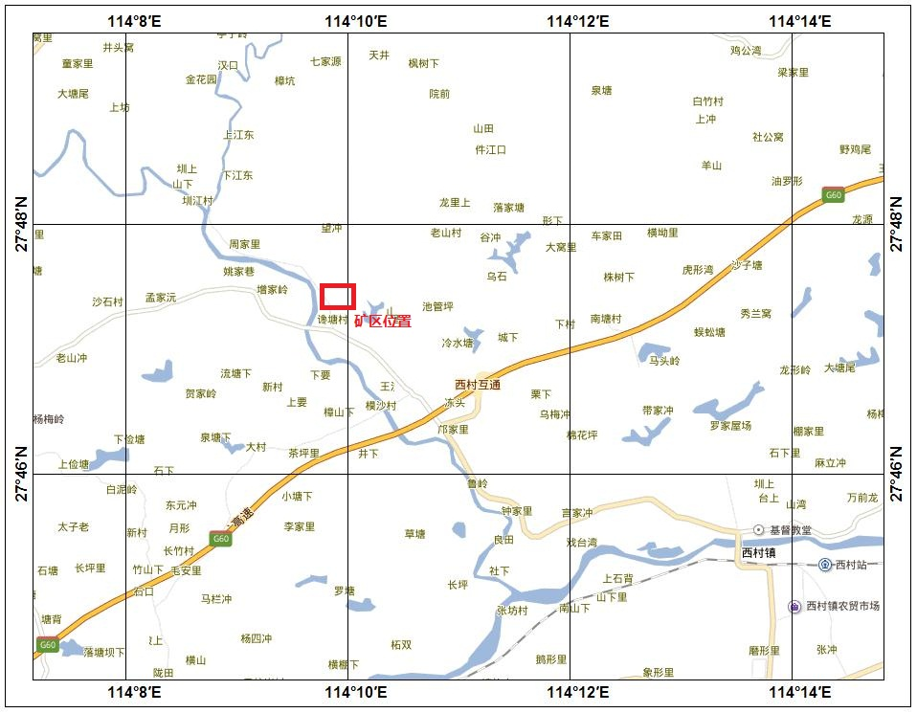

图2-1 矿区交通位置图

2.1.4矿区周边环境
矿区北侧矿界旁为企业自己的砖厂和生活办公区；90m处有一个水塘，水塘面积1366m²，水面标高为+141m；矿区外北部450m处有一条S531省道由东向西经过矿区外北侧，矿区外北部500m处S531省道旁有一个村庄。矿区南侧分别有多个水塘，其中距最近一个水塘110m左右。矿区西侧为林地。矿区东侧有一相邻矿山为袁州区西村鑫龙页岩砖厂，两矿山矿区边界最近距离约92m；矿区东侧还有另一相邻矿山为宜春市奇鼎新型建材厂，两矿山矿区边界最近距离为303m。袁州区西村鑫龙页岩砖厂和宜春市奇鼎新型建材厂均为露天开采矿山，且采用非爆破机械开采，故相邻矿山开采无安全影响。
除此之外，采场周围300m范围内无其他相邻矿山，无民房及其它重要建筑设施等，500m范围内无高压电力线及通讯设施，1000m可视范围内无
高速公路、铁路、国道、省道等。
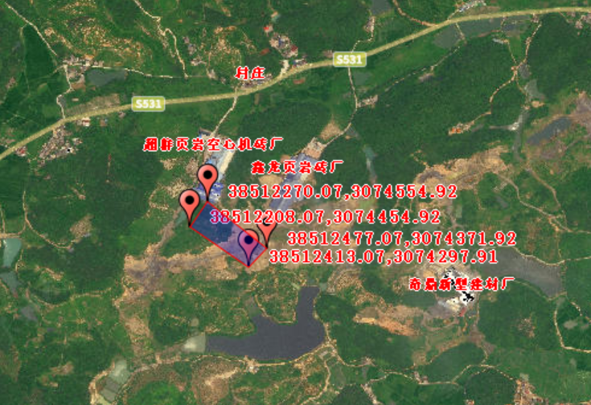

图2-2 矿区周边环境图

2.2自然环境概况
1）地形地貌
矿区属丘陵地貌类型，区内植被发育一般，生态自然环境一般，
矿区邻近区海拔高程最高+203m，最低+126.8m，相对高差76.2m。矿区地处一小山包的南东边山坡处，北高南低，最高海拔标高+180m，最低海拔标高+133m，最大相对高差47m，地形坡度10°-15°，地势呈西北、西南延伸，呈北高南低的地势。
2）气象水文
矿区地处亚热带，四季分明，气候温暖湿润，雨量充沛，降雨量分布不均匀，集中在4月-6月，历年降雨量约1550mm左右，蒸发量1413.6mm，占全年降雨量的45%，11月-翌年2月降雨量最少，仅占全年的19%。本区日照充足，年平均气温18℃～20℃。极端最低气温-7.3℃，极端最高气温40℃，本区冬天多西北风，夏秋两季多东南风，春夏之交多梅雨，秋初少雨，冬、春两季常有冷空气侵入。
该区内当地侵蚀基准面为+120m。矿区附近历史最高洪水位标高+120m。
该区属赣江水系袁河支流中下游，在矿区外西北侧、西南侧共分布3个小水塘。本区残积层由龙潭组粉砂岩风化残积成矿，页岩矿属一弱含水层，其富水性随季节变化，接受大气降水补给，在低洼沟谷处排泄。
3）区域经济地理概况
该区经济以农业自然经济为主，农业以水稻种植为主，种植业是其主要经济来源，近年来乡镇企业有较快的发展，非金属矿山开采尚不具规模。区域内交通运输条件便利，电力及劳力资源供应充足。
4）地震资料
根据《中国地震动参数区划图》（GB18306-2015），该区50年超越概率10%，地震动峰值加速度为0.05g，特征周期值为0.35s，相应的地震烈度为Ⅵ度。

2.3矿区地质与开采技术条件

2.3.1矿区地质
1）地层
矿区及邻近区域出露的地层主要有：
第四系更新统残积层（Q₄^{el}）：以深灰色粉质粘土夹粉砂岩为主，此为褐黄色，局部为灰褐色泥岩风化残积物，局部见浅黄～紫红色，土质松散，最上部覆盖一层较薄的残坡积土，厚度约0.50m-1.20m，一般0.8m。分布在矿区范围的山脊和山坡。
二叠系上统龙潭组(P₂l)：为灰～浅灰色粉砂岩为主组成，中夹薄层细岩，普遍含砂质条带，缓波～水平层理。矿区及邻近广泛分布。
2）构造
矿区地质构造简单，断裂不发育，矿区构造线方向基本与区域构造线方向一致。
3）岩浆岩
矿区内未见岩浆岩出露。

2.3.2矿石质量
1）矿体特征
矿区内开采的矿体位于二迭系上统龙潭组粉砂岩风化残积形成的砾质页岩矿床：灰～浅灰色粉砂岩，中夹薄层细砂岩，普遍含砂质条带，缓波～水平层理。矿体分布在山脊和山坡上，大致呈一单斜构造，沿走向及倾向发育均较稳定，无明显变化。总体呈北西至南东向展布，走向18°，倾向240°，下伏岩层倾角5°，矿区内矿体走向平均长约266m，宽约106m，平均厚度6.56m。
2）矿床类型
该区矿床类型为“风化残积型”粘土矿床。矿床是由二叠系上统龙潭组强风化后形成的，其原始侵蚀面上，经风化淋滤，就地堆积成矿，从而形成粘土矿床。
3）矿石质量及化学成分
该区砖瓦用页岩矿体普氏硬度系数1.5-3，颗粒组成的波动幅度较大，塑性指数5-23，干燥敏感系数0.4-1.6，干缩率2.5％-10％。
砖瓦用页岩矿体呈片状层理，硬度小，力学强度低，易于破碎加工为制砖原料。
粘土化学成分有Al$\sqrt{\frac{Q}{V_{d}}}$O$\sqrt{\frac{\text{20}}{1\text{.}5～2\text{.}2}}$ 、SiO$\sqrt{{\text{100}}^{2}+{\text{30}}^{2}}$、Fe${}_{2}$O${}_{3}$、CaO、MgO、K₂O、水分和有机质，成分较复杂。其中SiO$\sqrt{{\text{100}}^{2}+{\text{30}}^{2}}$55％～80％、Al$\sqrt{\frac{Q}{V_{d}}}$O$\sqrt{\frac{\text{20}}{1\text{.}5～2\text{.}2}}$7％～20％、Fe${}_{2}$O${}_{3}$3％～15％、CaO 0％～5％、MgO 0.2％～3％。该区页岩矿各项指标含量都符合制砖粘土化学成分及允许波动范围值；塑性指数值大于7，等于10，为中等可塑性粘土，土质好，是制砖的好原料，煤矸石掺和制成比例占50%，生产成品砖的质量更佳。

2.3.3开采技术条件
1）水文地质条件
该区属剥蚀丘陵地貌类型，区内地表水体不发育，周围沟谷不发育。仅在区内地势低洼处分布有几处小山塘。根据区域水文资料可知，该区内当地侵蚀基准面为+120m。
（1）含水层
本区残积层（矿体层）是由龙潭组粉砂岩风化残积成矿，页岩矿属于弱含水层，其富水性随季节变化，本区主要含水层的补给、径流、排泄条件简介如下
①残积层孔隙潜水含水层
该含水层结构松散，孔隙发育，厚度小，富水性随季节变化，接受大气降水补给，在低洼沟谷处排泄。
②页岩风化裂隙水含水层
该区页岩风化裂隙深度浅，含弱风化裂隙水，亦可当做隔水层，接受大气降水及孔隙潜水补给，在低洼沟谷处排泄。
③灰岩岩溶含水层
距离该区最近约50m处分布有茅口组灰岩，为灰岩裂隙溶洞水，大气降水是其最主要补给方式，地下水一般顺坡径流，就近排泄于沟谷、洼地中。依据该矿区地形来看，该矿区地势北高南低，灰岩裂隙溶洞水排泄至矿区内的可能性较小，危害性较小。
（2）水文地质条件分析
本矿床依据其矿体赋存形态及地形条件，适宜山坡露天开采，因矿区内地形北高南低，设计本矿区开采最低标高+140m，矿区外东南角周围最低标高低于露采最低标高，因此可以实现自流排水，本矿属弱含水层，采场积水量较小。
综上所述，矿区矿体部分位于当地侵蚀基准面之上，矿床含水层富水性弱，地下水补给条件差，矿坑充水的主要来源为大气降水，矿坑涌水量季节性变化较大，矿区水文地质条件为简单类型。
2）工程地质条件
依据矿区岩土成因类型、岩性、结构构造及物理力学性质，本区划分为两个工程地质岩组。
（1）松散的矿岩组（残积型砂质粘土层）：
第四系残积层：由二叠系上统龙潭组砂岩、页岩强风化残积成矿，结构松散，属砂质粘土类型，此次调查期间未做实验，根据一般经验，砂粘土的比重在1.7～2.0，含水量在24.7～86.9，天然孔隙比0.803～2.240，饱和度0.68～1.00，液限26～68，塑限16～52。矿体属风化型残积型砂岩、页岩矿，属软弱岩，根据《金属非金属矿山安全规程》（GB16423-2020）对软弱岩所采矿岩的边坡角应不大于自然安息角，即45°，设计建议采用45°为宜。
（2）底板围岩（茅口组灰岩）及新鲜底板岩石稳固、致密、坚硬，隐晶质不易产生崩塌及滑坡，因此，工程地质条件属简单类型，局部属中等类型。
综上所述，矿区工程地质条件为简单-中等类型。
3）环境地质条件
（1）区域稳定性
根据《中国地震动参数区划图》（GB18306-2015），该区50年超越概率10%，地震动峰值加速度为0.05g，特征周期值为0.35s，地震烈度为Ⅵ度。矿区建筑需按Ⅵ级设防，必须避开可能发生地质灾害的地区，并控制建筑物的高度和剪力墙的设置。必要时可适当提高建筑物抗震等级。
（2）崩塌与滑坡
矿区内属剥蚀侵蚀丘陵地貌类型，地势较缓，自然边坡受风化裂隙影响较小，稳定性较好，且该区基本上为坚固稳定的围岩，只要在开采中注意废石的堆放，一般无崩塌、滑坡的不良工程地质现象。
（3）矿山开采对环境的影响
该矿山是一小型矿山，不会引起区域地质变化、但矿体地处山脊和山坡，矿山开采后，上部松散表土及页岩经冲刷可能对周围环境产生影响．此外，区内岩体较稳定，不存在滑坡及泥石流等地质灾害现象。
露采过程中的地貌破坏、废石堆置，以及因此而造成的水土流失等生态问题是其主要的环境影响特征。
山体自然坡角一般小于40°，沟谷发育，多呈“U”字型，地表水系不发育，开采时要防止岩土碎屑下排，破坏农作环境。
（4）环境地质类型
根据江西省地震局资料，区内属相对稳定区，对环境无污染，因此，矿山环境地质属简单类型。

2.4 矿山建设概况

2.4.1矿山开采现状
1）设计前开采情况
超群砖瓦用页岩矿为已建老矿山。超群页岩空心机砖厂自取得采矿许可证后，在矿区南部陆陆续续进行了开采，开采方式为山坡露天开采，挖掘机直接挖掘开采。至2020年12月，矿山在标高+150m至+137m之间进行开采，矿区南部道路以南的资源已开采完，存在一部分采坑，在采坑上部形成了一部分边坡，形成了一个高度15m左右的台阶，台阶上部平台标高约为+155m，下部平台标高约为+140m，台阶坡面角45°～50°。土质边坡稳定性较差。
2）当前开采现状
设计范围在矿区南部道路以北，矿山按设计内容施工，+180m以上覆土、风化层已剥离完毕，形成了+180m首采平台（剥离平台）和+172m装载运输平台，+180m~+172m首采台阶高度8m，台阶坡面角为45°。+180m平台宽度约40m，长度约50m，+172m平台宽度约21m，长度约60m。
上山运输公路从矿区东北部现有运输公路+152m标高引入，向东南修至+158m、再向南修至+161m、再向南西迂回修筑到+172m装载运输平台。但少了从+172m平台至+180m平台的道路。上山公路全长约100m，路面宽度为6m，最大坡度为8.5%，公路为简易路面结构。

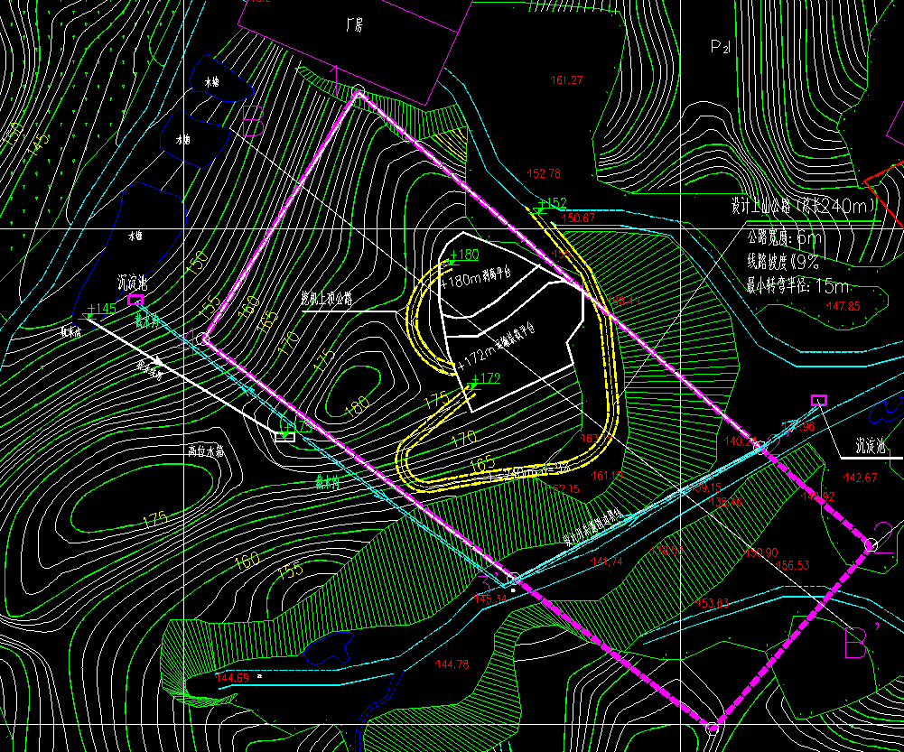

图2-3 采场设计图

图2-3 采场设计图

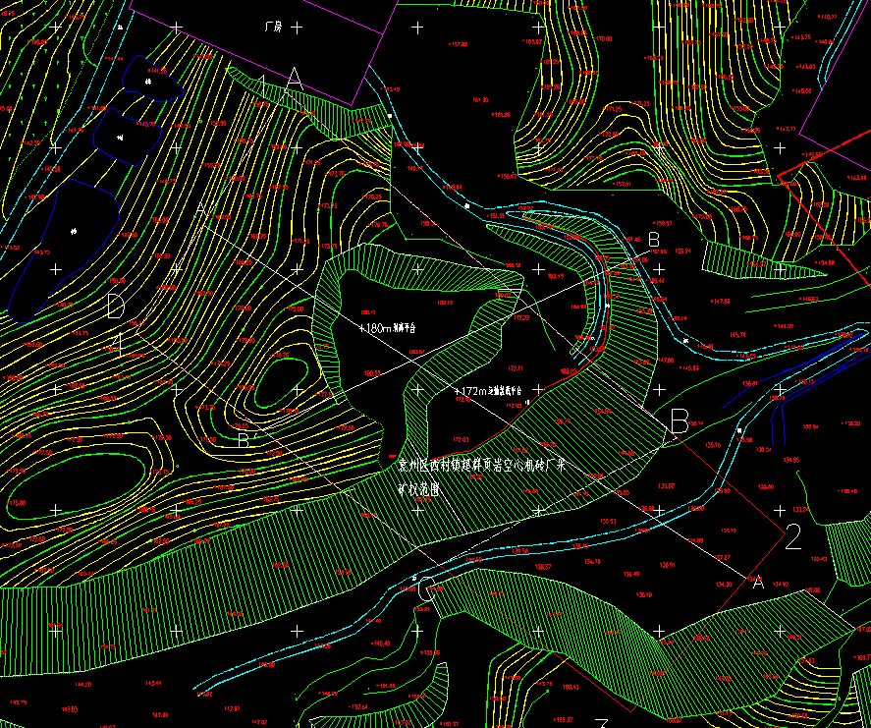

图2-4 采场现状图
3）利旧工程和设备
超群砖瓦用页岩矿为已建老矿山，工业场地基本建设完备，场地内办公楼等都可以直接利用，利旧工程和设备见表2-1。
表2-1 利旧工程和设备一览表
序号 | 设施设备名称 | 单位 | 数量 | 备注
一 | 设施
1 | 场内道路 | m | 600 | 水泥路
2 | 办公楼 | 栋 | 1
3 | 配电房 | 座 | 1 | 供机砖厂及办公生活区用电
二 | 设备
1 | 挖掘机 | 台 | 1 | PC200LC-8M0型
2 | 运矿汽车 | 台 | 2 | 15t自卸式（1台使用，1台备用）
3 | 洒水车 | 辆 | 1 | 5 m³

2.4.2总平面布置
矿区总体布置分为采场及行政设施两大部分。
工业场地办公楼位于北部进场公路旁；地泵房位于进场道路旁。在矿区外北部道路旁布置有机砖厂房，办公生活区布置在矿区外北部进矿公路旁+130m，距离矿区范围边界240m。杆上变电亭和变压器布置在办公生活区附近。工业场地设有3～5‰坡度和排水沟。采场位于机砖厂房南侧。上山运输公路从矿区东北部现有运输公路+152m标高引入，位于矿区东侧。
场地工程地质条件属简单类型，工业场地和办公室上方、进矿道路两侧无边坡。
在工业场地和生活区设有消防通道，并留有足够的消防距离。材料库、办公室等设置醒目的防火标志和防火注意事项，并配置MFZ/ABC-5型干粉灭火器等消防器材，每处配置2具，其余移动设施各配置1具灭火器。
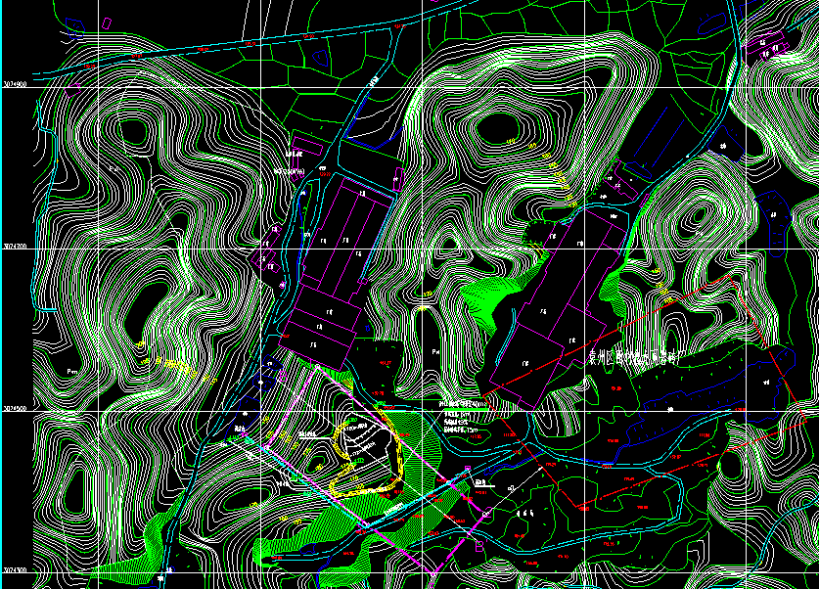

图2-5 矿区总体布置示意图

2.4.3开采范围
1）设计情况
由于矿区南部道路以南区域强风化页岩矿体资源已采完，该部分基本维持现状，设计综合考虑并与企业协商后，该部分区域不在设计范围之内。设计范围在矿区南部道路以北，由4个拐点圈定，设计开采范围面积0.0206 km²；考虑设计开采范围内最低标高为+140m，且避免凹陷开采，故设计最低标高确定为+140m，因此设计范围开采标高为+180m~+140m。设计首采台阶为+180m~+172m，基建终了时形成+180m首采平台和+172m装载运输平台。
设计范围拐点坐标见表1-2。
2）实际情况
在矿区南部道路以北+180m以上已剥离完毕，形成了+180m~+172m首采台阶，台阶高度8m，台阶坡面角45°，形成了+180m首采平台（剥离平台）、+172m装载运输平台。

2.4.4生产规模及工作制度
1）地质储量
截止2020年12月31日，矿区范围内保有砖瓦用页岩推断资源量为27.77万t。
2）矿山生产规模及服务年限
矿山的生产能力定为5万t/a，服务年限为5.1a。
3）产品方案及工作制度
矿山主要产品为砖瓦用页岩矿原矿；年工作250d，每天1班，每班8小时。

2.4.5采矿方法
1）设计情况
（1）采剥方法及工艺
采用非爆破机械挖掘，挖掘机挖掘、装载，汽车运输的开采方式进行露天开采。设计采用工作帮台阶依次开采的作业方式，工作线布置采用横向布置形式。矿山总体采用自上向下的顺序分层开采，采场总的推进方向是由北往南推进。
+180m以上覆土、风化层作为基建工程施工，剥离表土边坡角控制在45°。表土及风化层采用挖机进行剥离，剥离工作面超前开采作业点20m以上，之后形成首采平台。采用单台阶回采，同时回采台阶为1个。
（2）开采境界和采剥参数
在首采台阶东部设置+180m剥离平台，+172m装载运输平台，待+172m平台矿石开采完后开采+164m平台，如此循环至最终+140m最终平台。开采终了时设+172m、+164m、+156m、+148m以及+140m平台共5个平台，其中+156m及+140m最终境界平台为清扫平台，其余为安全平台。
境界圈定结果：
露天顶界标高：+180m；
露天底界标高：+140m；
采剥最大高度：40m；
经剥离后开采最大高度：40m；
台阶高度：8m；
台阶坡面角：45°；
安全平台宽度：≥4m；
清扫平台宽度： ≥8m；
最终边坡角：21°。
最终边坡最大垂高：32m
最小工作平台宽度：21m
（3）铲装运输
矿山利用1台PC200LC-8M0型挖掘机（标准斗容量：1.0m³，最大挖掘高度：10.0m）进行挖掘、铲装作业；采用2台（1台使用，1台备用）15t自卸汽车运输矿、岩。
2）实际情况
（1）采剥方法及工艺
在首采台阶东部设置+180m剥离平台，+172m装载运输平台。工作线布置采用横向布置形式。采用自上向下的顺序分层开采，采场总的推进方向是由北往南推进。采用非爆破机械挖掘，挖掘机挖掘、装载，汽车运输的开采方式进行露天开采
采剥方法及工艺与设计一致。
（2）开采境界和采剥参数
已形成+180m首采平台，+172m装载运输平台，台阶高度8m，台阶坡面角45°。+180m平台宽度约40m，长度约50m，+172m平台宽度约21m，长度约60m。
（3）铲装运输
矿山现有1台PC200LC-8M0型挖掘机进行铲装作业以及2台（1台工作，1台备用）15t自卸式汽车进行内部运输。每辆铲装设备配备了1个灭火器。挖掘机汽笛、信号、照明灯完好。

2.4.6采场防排水
1）设计情况
矿山采用山坡型露天开采方式，未形成封闭圈，采场可自流排水。设计最终境界标高+140m，侵蚀基准面+130m，而且山体相对高差大，可利用地形实现+140m最终境界以上自流排水，设计在最终境界沿坡底施工排水沟（长50m）与现有排水系统连通，开成采场排水系统，最终平台汇水顺排水沟排出东南部界外，实现自流排水。设计在采场西侧最终境界外5m设置截洪沟引流采场径流疏导于采场之外。截洪沟坡底的坡度20‰，截排水沟总长320m，截洪沟的断面上宽0.5m、底宽0.3m、深0.3m，为毛水沟，运输道路内侧设置排水沟（断面同上）。已开采完毕的台阶边坡，设置台阶平台3%的反坡，疏排各层台阶汇水。开采的生产平台要开挖临时排水沟，与矿区总排洪沟贯通，将雨水排出露天境界外，然后再自流排走。
雨水经矿区沟渠收集后，设置淋溶水沉淀池，在矿区范围外北侧和南侧的截水沟下游各设一个沉淀池，沉淀池净断面为矩形，采用三级沉淀，沉淀池净长10m，宽3.0m，深2m，浇筑300mm厚混凝土，在沉淀池四周设置围栏，围栏高不低于1.2m，并悬挂安全警示标志，沉淀池应定期清理，污水经充分沉淀并达到环保排放要求后方可排出矿区。
2）实际情况
矿山基建结束形成台阶为+180m~+172m，尚未形成到界的边坡，暂未到最终境界平台。
开采的平台开挖临时排水沟与与矿区总排洪沟贯通，平台形成有3%反坡，采用自流排水方式排出采场的汇水。矿山道路内侧设置有排水沟。

2.4.7排土场
1）设计情况
矿山剥离土全部进入机砖厂作为原材料，不设排土场。
2）实际情况
矿山未设排土场。

2.4.8开拓运输
1）设计情况
矿区现有公路从北部乡村公路引入，从+125m标高由北向南经过办公生活区、厂房至矿区北部边界+152m标高。
上山运输公路从矿区东北部现有运输公路+152m标高引入，向南、西迂回修筑到+172m装载平台，然后再从+172m装载平台修筑一段挖机上山道路至+180m剥离平台。
矿山设计采用2台（1台使用，1台备用）15t自卸汽车运输矿、岩，矿山修建公路等级为三级。在矿山的主要路段采用泥结碎石结构路面，连接各平台的联络线可采用简易路面。
设计线路坡度均不大于9%，平均纵坡5.6%，最大纵坡9％，道路宽度6m，最小转弯半径15m，停车视距20m，会车视距40m。最大行驶车速为20km/h。设计上山公路每隔300m左右设置缓坡段，坡度≤3%，缓坡段长度不小于50m，设计新增上山公路全长240m，+180m首采平台挖机上山公路从+172m装载平台起坡。上山道路每隔300m设错车场，错车场采用道路加宽布置，宽度8m，长度40m。随着开采水平下降，上水平公路随之消失。新增公路工程量见表2-1。
危险路段沿公路外侧设立安全桩或安全墙。沿公路内侧设置排水沟。在道路弯度、坡度、危险地段设置反光路标和限速标志。所有运输车辆必须配备车用灭火器。采场内拐弯、高堤路段外侧、陡坡路段及原采场外测均设置挡车墙或者护栏；安全护栏宽度0.75m，高度0.6m，安全挡墙间距2.0m。卸料平台应有信号、安全标志、照明和足够的调车宽度。卸料点必须有可靠的挡车设施。
表2-1 设计上山运输公路工程量表
序号 | 公路路段 | 长度（m） | 宽度（m） | 平均坡度 | 备注
1 | +125~+152m | 600 | 6 | 4% | 利用段
2 | +152~+172m | 240 | 6 | 8.3% | 设计段
 | 共计 | 840 |  | 5.6%
2）实际情况
矿区现有公路从北部乡村公路引入，从+125m标高由北向南经过办公生活区、厂房至矿区北部边界+152m标高。上山运输公路从矿区东北部现有运输公路+152m标高引入，向东南修至+158m、再向南修至+161m、再向南西迂回修筑到+172m装载运输平台。实际的上山公路路线和设计的上山公路路线存在一点偏差。
矿山上山公路为简易路面结构，上山公路全长约100m，路面宽度为6m，最大坡度为8.5%，最小转弯半径30m，停车视距25m，会车视距40m。在道路的临空侧设置了高度不低于最大车轮直径1/2的挡车设施，并设置了限速标志和安全警示标志。道路内侧设有排水沟。

2.4.9供配电
1）设计情况
（1）供电电源
矿山供电电源引自辽市镇变电站，经一条10kV高压架空线引至矿区，架空导线型号为LGJ-50，线路长度约3km。矿区已有1台S11-M-250/10型250kVA变压器后经配电房输至各用电点，分别向供水泵、照明等用电设备、设施供电。电压等级为380/220V。
（2）负荷
矿区负荷均为三级负荷。
矿区主要用电设备为供水泵、生活机修用电等。设备安装总容量为57kW，设备工作容量为50kW。
（3）中性点接地
10kV系统采用中性点不接地系统，低压380/220V系统采用中性点直接接地系统。
（4）电压等级
供配电电压：10kV/0.4kV。
地面用电设备电压：380V／220V（中性点接地）。
照明电压：220V。
（5）供配电系统
在配电房内设一台配电箱，电源从配电箱输至各用电点，分别向供水泵、照明等用电设备、设施供电。
7.5kW供水泵电控箱采用1根YJV22-1kV 5X6缆供电，线路长约0.2km；20kW机修用电采用1根YJV22-1kV 5X16电缆供电，线路长约0.2km；电压等级均为0.4kV。
（6）继电保护
变压器采用高压跌落式熔断器保护，并在10kV终端杆装设避雷器。低压开关柜进出线回路均采用自动开关作为短路及过负荷保护。电机应设相间短路保护、接地故障保护、过载、断相及低电压保护。
（7）裸带电体基本防护
对裸带电体采取下列防护措施：绝缘、屏护、间距。
（8）变配电室防火门
矿山配电室防火门要求门向外开，相邻房间应能双向开启或者向低电压配电室开启，要完善整改。矿山配电室经常开启的门窗，未直通相邻的酸、碱、蒸汽、粉尘和噪声严重的建筑。在门窗上设置了警示标志。
配电室电缆出口与室外电缆沟或电缆桥架接缝处封堵严密，可以防止小动物的进入。配电室通风窗安装纱窗，作防雨雪及小动物进入的处理。配电室除消防器材外，严禁堆放物料。
（9）变配电室应急照明
地面变电所、地面调度室、办公楼疏散走道及楼梯间等场所设消防应急疏散照明，楼梯间疏散照明地面水平照度不小于5.0lx，地面变电所、地面调度室、办公楼疏散走道疏散照明地面水平照度不小于1.0lx。
（10）防雷接地
为防止雷电波入侵，10kV电源线路终端杆安装避雷器保护，在低压进线柜及动力照明总箱内设I级试验的浪涌保护。工业场地高于15ｍ的建筑物、构筑物采用接闪杆或接闪带进行防雷保护，其接地装置利用建筑物、构筑物基础或钢管接地极，其接地电阻不大于4Ω。一切配电设备金属外壳均应可靠接地，接地线采用热镀锌扁钢40×4。
2）实际情况
矿山供配电系统为利旧工程，采用1班作业，采场和道路等处未设置照明设施，且采掘运输设备均为柴油动力，故采场工作面无用电设备。矿区主要用电设备为生活机修用电，为三级负荷。
矿山供电电源引自辽市镇变电站，经一条10kV高压架空线引至矿区，架空导线型号为LGJ-50，线路长度约3km。矿区有1台S11-M-250/10型250kVA变压器，经配电房（在配电房内设一台配电箱）输至各用电点，向供水泵、生活机修等用电设备、设施供电。动力电缆及控制电缆均采用铜芯电缆。电压等级为380/220V。
矿区10kV供电系统采用中性点不接地系统，低压380/220V系统采用中性点直接接地系统。接地型式采用TN-S系统。地面变压器采用高压熔断器保护，并在10kV终端杆装设接闪器。在低压进线柜设有浪涌保护，低压开关柜进出线回路均采用自动开关作为短路及过负荷保护。对裸带电体采取绝缘、屏护、间距等措施。配电房的门向外开，室内设置有应急照明灯，窗户设置有防护网；室内外张贴有安全警示标志。工业场地接地装置利用建筑物、构筑物基础或钢管接地极。

2.4.10通信系统
1）设计情况
优先采用移动电话作为通讯设备。在移动通讯出现故障时，采用对讲机作为应急通讯设备，配备4对500m手持无线对讲机。安装视频监控系统一套，对采场作业场所及矿山道路实行实时监控，并定期检修。
2）实际情况
矿山内部通信采用移动电话和对讲机作为通信方式，外部通信采用移动电话作为主要的通信方式。矿山主要工作人员人手配备1部对讲机。矿山未安装视频监控设备。建议矿山按规定安装视频监控设备。

2.4.11个人安全防护
1）设计情况
有关操作、维修、检修工作人员配备必要的工作服、安全帽、绝缘手套、鞋等用品。在设备集中，噪音较大的地方，采取设隔音操作室，为操作人员配备消音耳塞等保护用品。对产生危害源的设备均设置防护屏罩，为操作人员配备有保护性工具。按照《个体防护装备配备规范》用人单位应根据不同岗位选用合适的劳动防护用品。
2）实际情况
矿山为全体工作人员配备了相应的个体防护设施，详见表2-2。
表2-2 个体防护用品配备表
序号 | 用具名称 | 使用工种 | 单位
1 | 安全帽 | 所有工种 | 个
2 | 防尘口罩 | 所有工种 | 个
3 | 焊接眼面护具 | 维修工 | 副
4 | 布手套 | 所有工种 | 副
6 | 电焊手套 | 机电维修工 | 副

2.4.12安全标志
1）设计情况
在有必要提醒人们注意安全的场所，设置安全警示标志，并有中文警示说明，包括禁止、警告、强制性行动、方向、安全指示等几种类型。如在采场作业场所设置“当心塌方”等警示标识。
2）实际情况
矿山在采场、运输道路旁、靠近边坡处等危险区域设置了相应的安全警示标志。

2.4.13安全管理
1）安全生产领导小组及人员资格
建立了矿山安全生产管理机构，成立了矿山安全生产工作领导小组：
组 长：陈华龙
成 员：陈映丘、庄良清、翁命俤、朱启杰
领导小组下设办公室，办公室设厂综合办，陈映丘任办公室主任，负责矿山安全生产日常工作。
配备了1名主要负责人陈华龙，1名专职安全生产管理人员陈映丘。主要负责人陈华龙和专职安全生产管理人员陈映丘均取得了宜春市应急管理局颁发的安全生产知识和管理能力考核合格证。
矿山未配备注册安全工程师和专业技术人员。建议按相关规定配备相关人员。
2）建立并运行的安全生产责任制
矿山建立了安全生产领导小组、办公室、主要负责人、安全管理人员、安全检查工、铲车及挖掘机司机、汽车驾驶员、其他从业人员等8项安全生产责任制。
3）建立并运行的安全生产管理制度
矿山制定了安全教育培训、安全检查、安全风险分级管控、作业安全、职业健康、安全生产投入保障、劳动防护用品使用和管理、隐患排查治理、重大隐患治理“双报告”、生产安全事故报告和处理、岗前安全确认、安全生产考核奖惩等14项管理制度。
4）制订并执行的作业安全操作规程
矿山制定了露天开采作业、铲装作业、运输作业、安全检查作业、排险作业、设备维修作业等6项安全操作规程。
5）安全投入
矿山制定了安全投入保障制度，依据财政部 应急部关于印发《企业安全生产费用提取和使用管理办法》的通知（财资〔2022〕136号要求，小型采石场的安全措施费用提取标准为2元/t，矿山生产能力约5万吨/年，按要求提年提取10万元安全措施费用，主要是用于安全教育培训及个体防护、安全设备设施的购置及维护、安全生产责任保险、应急装备购置及应急队伍的建设、安全生产隐患排查治理及验收评价费用等。
6）从业人员安全教育培训
超群页岩空心机砖厂制定了安全教育培训制度，每月例行进行一至两次的全员的安全教育培训，且每逢节假日或重要文件发布（安全生产法、江西省安全生产条例的修订）或节假日（两会、春节、国庆等）均会进行安全教育。该矿山2023年对从业人员进行了培训，有培训材料存档。
新员工进厂时先进行安全教育72h后上岗；换岗、复岗员工先经过安全教育24h，才安排上岗；在岗人员的每年的安全教育培训不低于20h。
1名矿山主要负责人、1名专职安全生产管理人员、1名特种作业人员（金属非金属矿山安全检查作业）均已参加相应的安全培训，经考试合格取得相关安全生产监管部门颁发的资格证书。
7）工伤保险和安全生产责任保险
矿山为9名员工缴纳了安全生产责任保险。矿山未为员工购买工伤保险，建议矿山后期应为全部员工购买工伤保险。
8）应急救援
矿山制定了生产安全事故应急预案，并于2023年7月4日将生产安全事故应急预案在宜春市袁州区应急管理局备案，备案编号：FM360902202303。矿山于2023年10月11日与宜春市专业森林消防支队签订了《非煤矿山救护协议书》，有效期至2024年10月10日。矿山制定了应急演练计划，并进行了应急演练。
10）隐患排查治理体系和风险分级管控体系建设
矿山按《江西省生产安全事故隐患排查治理办法》、《江西省生产安全事故隐患排查分级实施指南》、《江西省安全风险分级管控体系建设通用指南》及安全生产标准化建设要求，开展“双预防”机制建设，制定了详细的隐患排查制度，开展包含从班组至矿山的各级例行检查、专项检查、节假日检查、综合检查等工作，并保留有安全检查记录。

2.4.14安全设施投入
矿山专用安全设施投资见表2-3所示
表2-3 专用安全设施投资表
序号 | 名称 | 描述 | 投资（万元） | 说明
1 | 露天采场边界围栏 | 露天采场外围围栏 | 1
2 | 汽车运输 | 运输线路护栏、错车道、避让道 | 3
3 | 防排水 | 截（排）水设施 | 2
4 | 供、配电设施 | 保护接地设施、地面建筑物防雷设施 | 2
5 | 矿山应急救援器材及设备 | 救援器材购买 | 1
6 | 个人防护用品 | 防护品购买 | 1.5
7 | 矿山安全标志 | 安全标志制作 | 0.5
8 | 消防设备设施 | 灭火器装置 | 0.5
 | 合计 |  | 11.5

2.5施工及监理概况
1）施工情况
开工前，矿山请设计单位人员讲解了设计的方案内容，完成了设计图纸的会审，进行了设计交底。同时，建设过程中所涉及到的物资均按时准备到位。
矿山2022年3月开始按照《初步设计》及《安全设施设计》进行施工建设。主要完成了以下内容：完成了+180m以上的剥离工作及+180m~+172m首采台阶、上山公路的建设。补充完善了相关的应急救援物资和个体防护用品以及安全警示标志；道路边缘和卸车点均设置了符合要求的安全车挡。
2）监理概况
该矿山属个体经营的企业，不属于重点或大型的建设工程，未聘请监理单位进行工程质量管理。矿山建设工程自行施工，自行进行工程质量监理。

2.6试运行概况
矿山按建设工程竣工验收要求，组织相关人员成立了试生产运行工作安全管理领导小组。试生产领导小组严格按照相关法律法规、标准，对矿山各生产系统的运行情况进行了检查，对其可靠性和有效性进行了全面分析认定，找出了运行中存在的问题，及时进行了整改处理。
1）试运行情况
试运行过程中主要暴露出以下几个方面的问题，通过调试整改，并及时进行了处理：
（1）首采台阶
+180m上部未剥离到位，平台宽度不足，采取的整改措施是将+180m以上进一步剥离，拓宽首采平台。
（2）矿山防排水系统
疏通道路排水沟，试生产期间，矿区内下过大雨，但矿区能安全平稳的运行，满足安全生产要求。
（3）矿山装载、运输设备
矿山利用现有挖掘机作为铲装设备。该设备符合设计的要求，能够满足矿山产能的要求，试运行满足生产需要。
（4）安全标志
矿山在采场、卸料点增设了安全警示标志，同时，在道路上补充完善了限速标志和其它警示标志。
2）试生产运行的效果
从试运行效果看，矿山生产系统和辅助系统较完善，安全管理符合有关安全生产法律法规和行业标准，符合露天矿山建设项目“三同时”相关规定，能有效的控制和预防矿山存在的各种危险、危害因素。

2.7安全设施概况
矿山基本安全设施及专用安全设施见表2-4。
表2-4 安全设施明细表
序号 | 系统名称 | 基本安全设施 | 专用安全设施
1 | 露天采场 | +180m剥离平台、+172m铲装运输平台；工作台阶坡面角为45°，最小工作平台宽度21m。运输道路的缓坡段 | +172m铲装运输平台的安全车挡，边界围栏。
2 | 开拓运输 | 矿区道路与主干道交叉口设置警示牌。 | 运输线路的安全护栏、挡车设施，矿、岩卸载点的安全挡车设施。
3 | 防排水 | 地表截水沟、排水沟、台阶排水沟，平台3%的反坡；露天采场排水设施。 | 采场截排水沟，运输道路水沟，沉淀池。
4 | 供配电系统 | 10kV电源、变压器、供配电电压等级为~380/220V、TN-C-S系统、变配电室的外开门，窗户和线沟的金属网栏 | 配电房的绝缘垫、应急灯、灭火器、绝缘手套、绝缘杆、配电柜上的防护罩、接地装置、变压器上的避雷器
5 | 总平面布置 | 地面设3～5‰坡度；消防通道、消防距离。 | 消防供水管路，可移动式高位水箱，灭火器，砂箱，安全桩或安全墙，挡车，排水沟。
6 | 通讯系统 | 对讲机、个人移动电话
7 | 个人安全防护 | 安全帽、手套、鞋 | 护目镜、防辐射面罩
8 | 安全标志 |  | 矿山相关安全标志

3安全设施符合性评价
对照建设项目的《安全设施设计》，结合现场实际检查、施工记录、检测检验等相关资料，采用安全检查表方法检查基本安全设施、专用安全设施和安全管理等是否符合《安全设施设计》要求。对于每项设施，《安全设施设计》中提出了具体的参数要求，以《安全设施设计》中相关参数作为检查依据评价其符合性；如果没有提出具体的参数要求，则应以相关的法律法规、标准规程作为检查依据来评价其符合性。检查的结果为“符合”与“不符合”两种。《安全设施设计》中不涉及到的内容不列入评价内容。
安全设施验收评价单元划分为：安全设施“三同时”程序、露天采场、采场防排水系统、矿岩运输系统、供配电系统、总平面布置、通信系统、个人安全防护、安全标志、安全管理、重大事故隐患判定等11个单元。

3.1安全设施“三同时”程序单元
1）安全检查表评价
安全设施“三同时”程序单元采用安全检查表进行符合性检查，其依据为《中华人民共和国矿产资源法》、《建设项目安全设施“三同时”监督管理办法》及《国家安全监管总局关于规范金属非金属矿山建设项目安全设施竣工验收工作的指导意见》附表《金属非金属露天矿山建设项目安全设施竣工验收表》，详见表3-1。
表3-1 安全设施“三同时”程序单元符合性检查表
序号 | 检查内容 | 检查依据 | 检查情况 | 评价结果
1 | 企业合法证件 | 《中华人民共和国矿产资源法》第三条：勘查、开采矿产资源，必须依法分别申请、经批准取得探矿权、采矿权，并办理登记。 | 矿山有《采矿许可证》，证号：C3609022008117120007287，有效期自2017年12月12日至2023年12月12日。 | 符合
2 | 安全预评价 | 《金属非金属露天矿山建设项目安全设施竣工验收表》检查内容：安全预评价单位资质是否符合要求。 | 湖南德立安全环保科技有限公司2021年10月提交了安全预评价报告，安全评价单位资质符合要求。 | 符合
3 | 安全设施设计 | 《建设项目安全设施“三同时”监督管理暂行办法》第十条：生产经营单位在建设项目初步设计时，应当委托有相应资质的设计单位对建设项目安全设施同时进行设计，编制安全设施设计。 | 江西省中赣投勘察设计有限公司编制了《安全设施设计》，且《安全设施设计》通过了宜春市应急管理局组织的专家评审，并获得了相应的批复。批复见附件。 | 符合
4 | 项目完工情况 | 《金属非金属露天矿山建设项目安全设施竣工验收表》检查内容：建设项目竣工验收前，是否按照批准的安全设施设计内容完成全部的安全设施，单项工程验收合格，具备安全生产条件，并提交自查报告。 | 按照审批的安全设施设计内容完成主要安全设施建设，具备了验收条件。 | 符合
5 | 安全验收评价情况 | 《金属非金属露天矿山建设项目安全设施竣工验收表》检查内容：是否由具有资质的安全评价机构进行安全设施验收评价，且评价结论为具备安全验收条件。 | 江西赣安安全生产科学技术咨询服务中心编制了安全验收评价报告，验收结论为具备验收条件。 | 符合
6 | 施工单位 | 《金属非金属露天矿山建设项目安全设施竣工验收表》检查内容：安全设施是否由具有相应资质的施工单位施工。 | 矿山按照设计要求自行组织施工。 | 符合
2）评价小结
经采用安全检查表对安全设施“三同时”程序单元共进行6项符合性评价，评价结果均为符合。
综上所述，袁州区西村镇超群页岩空心机砖厂砖瓦用页岩矿露天开采建设工程安全设施“三同时”程序符合要求。

3.2露天采场单元
1）安全检查表评价
露天采场单元采用《金属非金属露天矿山建设项目安全设施竣工验收表》作为本单元的安全检查表的格式。安全检查表中的内容为《安全设施设计（变更）》和《国家安全监管总局关于印发金属非金属矿山建设项目安全评价报告编写提纲的通知》第3-2节中所涉及的内容，二者未涉及到的内容不列入评价。
表3-2 露天采场单元符合性检查表
序号 | 检查项目 | 安全设施类别 | 检查  类别 | 设计情况 | 检查情况 | 检查结果
1 | 安全平台、清扫平台、运输平台的宽度、台阶高度、台阶坡面角 | 基本 | △ | 生产台阶高度8m | 矿山已开拓形成首采台阶+180m~+172m，台阶高度为8m | 符合
 |  |  |  | 安全平台宽度4m | 未形成安全平台 | 无此项
 |  |  |  | 清扫平台宽度8m | 未形成清扫平台 | 无此项
 |  |  |  | 台阶坡面角45° | 台阶坡面角45° | 符合
 |  |  |  | 最小工作平台宽度为21m | +172m工作平台宽度21m | 符合
2 | 露天采场边坡、道路边坡、工业场地边坡的安全加固及防护措施 | 基本 | △ | 当采场边坡出现不稳定情况时，需对露天采场边坡进行处理和加固 | 矿山采场、道路边坡目前基本稳定，未采取安全加固及防护措施 | 符合
3 | 设计规定保留的矿（岩）体或矿段 | 基本 | △ | 矿区南部道路以南区域维持现状 | 未在矿区南部道路以南区域进行采矿活动 | 符合
4 | 露天采场设边界安全护栏 | 专用 | △ | 在采场边界设置护栏 | 在矿区边界未设置围栏 | 不符合
5 | 采场边坡监测及监测点布置 | 专用 | △ | 采场边坡设置位移沉降观测点，观测点须与边坡岩体紧密结合，埋设时可在岩体上打眼，深度不小于0.5m，然后插入直径20mm，长0.8~1.0m的金属杆并灌满混凝土。金属杆顶端加工成半圆球形，离地面不超过0.3m。 | 由于矿山处于基建结束阶段，尚未按照设计要求形成安全平台和清扫平台，边坡未靠帮，故未设置长期性监测点。 | 符合
6 | 矿山已有废弃巷道、采空区和溶洞充填、封堵或隔离措施 | 专用 | △ | 未设计 | 矿山无废弃巷道、采空区和溶洞 | 无此项
7 | 地下开采转为露天开采时，地下巷道和采空区充填、封堵或隔离措施 | 专用 | △ | 未设计 | 矿山无地采作业 | 无此项
8 | 爆破安全距离警戒线 | 基本 | △ | 未设计 | 采用非爆破机械开采 | 无此项
9 | 爆破安全设施 | 专用 | △ | 未设计 | 采用非爆破机械开采 | 无此项
2）评价小结
矿山贯彻“采剥并举、剥离先行”的原则，采用自上而下分台阶开采顺序，挖掘机挖掘、铲装的开采工艺及方法，首采台阶参数符合《安全设施设计》要求，也符合相关法律法规的要求。
经采用安全检查表对露天采场单元共进行符合性评价9大项13小项，其中6项为无关项，1项不符合，剩余6项评价结果为符合。
综上所述，露天采场单元安全设施符合要求。
存在的问题及建议：
（1）矿区边界未设置围栏。矿山应按设计确定的开采范围边界埋设界桩，防止超设计范围进行开采，在边界周围设置1.8m高围栏，防止人或牲畜误入跌落。

3.3采场防排水系统单元
1）安全检查表评价
采场防排水系统单元采用《金属非金属露天矿山建设项目安全设施竣工验收表》作为本单元的安全检查表的格式。安全检查表中的内容为《安全设施设计》和《国家安全监管总局关于印发金属非金属矿山建设项目安全评价报告编写提纲的通知》第3.3节中所涉及的内容，二者未涉及到的内容不列入评价。
表3-3 采场防排水系统单元符合性检查表
序号 | 检查项目 | 安全设施类别 | 检查  类别 | 设计情况 | 检查情况 | 检查结果
1 | 河流改道工程及河床加固 | 基本 | △ | 无此项 | 无此项 | 无此项
2 | 地表截排水工程
2.1 | 地表截水沟 | 基本 | △ | 在采场西侧最终境界外5m设置截洪沟，断面底宽0.3m，上部宽0.5m，深0.3m | 无境界外截水沟 | 不符合
2.2 | 地表排洪沟 | 基本 | △ | 在最终境界沿坡底施工排水沟（长50m）与现有排水系统连通 | 目前为基建结束阶段，尚未到最终境界，尚未建排水沟 | 符合
2.2 | 地表排洪沟 | 基本 | △ | 运输道路内侧设置排水沟，断面底宽0.3m，上部宽0.5m，深0.3m | 运输道路内侧设有排水沟 | 符合
3 | 地下水疏/堵工程及设施 | 基本 | △ | 无此项 | 无此项 | 无此项
4 | 地下水头（水位）、涌水量监测设施 | 基本 | △ | 无此项 | 无此项 | 无此项
5 | 排水设备 | 基本 | △ | 无此项 | 无此项 | 无此项
2）评价小结
本矿山采用山坡露天开采，边界处无外部水体，外界水对矿山开采及终了边坡基本无影响。
矿山道路内侧设置了排水沟，矿山的生产台阶有临时排水沟。
经采用安全检查表对采场防排水系统单元共进行符合性评价共5大项7小项，其中2项符合，4项无关项，1项不符合。
综上所述，采场防排水系统单元安全设施符合要求。
存在问题及建议：
1）未建设境界外截水沟，应按设计要求建设境界外截水沟。

3.4矿岩运输系统单元
1）安全检查表评价
矿岩运输系统单元采用《金属非金属露天矿山建设项目安全设施竣工验收表》作为本单元的安全检查表的格式。安全检查表中的内容为《安全设施设计》和《国家安全监管总局关于印发金属非金属矿山建设项目安全评价报告编写提纲的通知》第3.4节中所涉及的内容，二者未涉及到的内容不列入评价。
表3-4 矿岩运输系统单元符合性检查表
序号 | 检查项目 | 安全设施类别 | 检查  类别 | 设计/变更情况 | 检查情况 | 检查结果
1 | 道路参数 | 基本 | △ | 运输道路路面宽度6m | 矿山利旧道路和新建道路宽度6m | 符合
 |  |  |  | 最小转弯半径15m | 最小转弯半径30m | 符合
 |  |  |  | 最大纵坡9% | 道路最大坡度8.5% | 符合
 |  |  |  | 停车视距为20m，会车视距为40m | 停车视距25m，会车视距40m | 符合
2 | 警示标志 | 专用 | △ | 在道路弯度、坡度、危险地段设置反光路标和限速标志 | 运输道路急弯陡坡地段设置有限速标志和“减速慢行”的安全警示标志 | 符合
3 | 护栏及挡车墙（堆） | 专用 | △ | 采场内拐弯、高堤路段外侧、陡坡路段及原采场外测均设置挡车墙或者护栏；安全护栏宽度0.75m，高度0.6m，安全挡墙间距2.0m | 矿山运输道路设有挡车设施 | 符合
4 | 错车场 | 专用 | △ | 上山道路每隔300m设错车场，错车场采用道路加宽布置，宽度8m，长度40m | 矿山上山运输只保持1台车，无需会车，且上山道路约100m，故未设置错车场 | 符合
5 | 缓坡段 | 专用 | △ | 上山公路每隔300m左右设置缓坡段，坡度≤3%，缓坡段长度不小于50m | 上山道路约100m，故未设置缓坡段 | 符合
6 | 紧急避险道 | 专用 | △ | 未设计 | 在运输道路+152m处设有紧急避险道 | 符合
7 | 卸载点安全设施 | 专用 | △ | 卸料点必须有可靠的挡车设施 | 矿、岩直接倒料棚地上，无需挡车设施 | 符合
 |  |  |  | 卸料平台应有信号、安全标志、照明和足够的调车宽度 | 矿、岩直接倒料棚地上，无卸料平台。有足够的调车宽度，有安全标志。白班作业，无需照明 | 符合
2）评价小结
经采用安全检查表对矿岩运输系统单元共进行7大项11小项符合性评价，11项评价结果均为符合
综上所述，矿山运输系统安全设施符合要求。

3.5供配电系统单元
1）安全检查表评价
供配电系统单元采用《金属非金属露天矿山建设项目安全设施竣工验收表》作为本单元的安全检查表的格式。安全检查表中的内容为《安全设施设计》和《国家安全监管总局关于印发金属非金属矿山建设项目安全评价报告编写提纲的通知》第3.5节中所涉及的内容，二者未涉及到的内容不 列入评价。
表3-5 供配电系统符合性检查表
序号 | 检查项目 | 安全设施类别 | 检查  类别 | 设计情况 | 检查情况 | 检查结果
1 | 矿山电源、线路、地面供配电系统 | 基本 | ■ | 电源：矿山供电电源引自辽市镇变电站 | 矿山供电电源引自辽市镇变电站 | 符合
 |  |  |  | 线路：经一条10kV高压架空线引至矿区，架空导线型号为LGJ-50，线路长度约3km，线路利旧 | 经一条10kV高压架空线引至矿区，架空导线型号为LGJ-50，线路长度约3km，线路利旧 | 符合
 |  |  |  | 供配电系统：在配电房内设一台配电箱，电源从配电箱输至各用电点，分别向供水泵、照明等用电设备、设施供电 | 配电房内设有配电柜，电源从配电柜输至生活机修用电等设备，矿山采用白班作业，无照明设施。 | 符合
2 | 各级配电电压等级 | 基本 | △ | 电源电压10kV | 电源电压10kV | 符合
 |  |  |  | 配电电压0.4kV | 变压器的变配电电压为400V | 符合
 |  |  |  | 用电电压380V/220V | 用电电压380V/220V，变压器中性点接地 | 符合
 |  |  |  | 照明电压220V | 矿山照明电压220V | 符合
3 | 高、低压供配电中性点接地方式 | 基本 | △ | 10kV系统采用中性点不接地系统 | 10kV系统采用中性点不接地系统 | 符合
3 | 高、低压供配电中性点接地方式 | 基本 | △ | 低压0.4kV系统采用中性点直接接地系统 | 低压采用采用中性点直接接地系统 | 符合
4 | 电气设备类型 | 基本 | △ | 矿区已有1台S11-M-250/10型250kVA变压器 | 变压器利旧 | 符合
 |  |  |  | 在配电房内设配电柜，电源从配电柜输至各用电点 | 配电柜利旧 | 符合
5 | 排水系统的供配电设施 |  |  | 未设计 | 矿山无排水设备 | 无此项
6 | 变、配电室金属丝网门等 | 基本 | △ | 门窗设置警示标志 | 配电房的门、窗设置了防护网和安全警示标志 | 符合
 |  |  |  | 变配电室的门外开 | 变配电室的门外开 | 符合
 |  |  |  | 变、配电室设置应急照明设施 | 变、配电室设置了应急照明设施 | 符合
6 | 变、配电室金属丝网门等 | 基本 | △ | 配电室电缆出口与室外电缆沟或电缆桥架接缝处封堵严密 | 配电室电缆出口封堵严密 | 符合
6 | 变、配电室金属丝网门等 | 基本 | △ | 配电室通风窗安装纱窗，作防雨雪及小动物进入的处理 | 通风窗安装了纱窗 | 符合
7 | 电力负荷 | 基本 | △ | 矿区负荷均为三级负荷 | 矿区主要用电设备为供水泵、生活机修用电。均为三级负荷 | 符合
8 | 高、低压电缆 | 基本 | △ | 一般场所动力电缆选用YJV22-0.6/1kV铜芯电缆，控制线缆选用KVV-0.45/0.75kV通信控制电缆。 | 动力电缆及控制电缆均采用铜芯电缆 | 符合
9 | 地面建筑物防雷设施 | 基本 | △ | 工业场地高于15ｍ的建筑物、构筑物采用接闪杆或接闪带进行防雷保护，其接地装置利用建筑物、构筑物基础或钢管接地极，其接地电阻不大于4Ω。 | 评价范围内无15m高的建筑物 | 无此项
10 | 架空线路防雷 | 基本 | △ | 10kV电源线路终端杆安装避雷器保护 | 电源线路终端杆安装避雷器保护 | 符合
11 | 继电保护装置 | 基本 | △ | 变压器采用高压跌落式熔断器保护。低压开关柜进出线回路均采用自动开关作为短路及过负荷保护。电机应设相间短路保护、接地故障保护、过载、断相及低电压保护。 | 变压器采用高压跌落式熔断器保护。低压开关柜进出线回路均采用自动开关作为短路及过负荷保护。采场无用设备。 | 符合
12 | 低压配电系统故障（间接接触）防护设施 |  |  | 低压开关柜进出线回路均采用自动开关作为短路及过负荷保护 | 低压侧的总开关采用自动空气开关（漏电保护装置），低压配电箱内有过电压保护装置 | 符合
13 | 裸带电体基本（直接接触）防护设施 | 基本 | △ | 绝缘、屏护、间距 | 裸带电体基本（直接接触）防护设施有效 | 符合
14 | 接地 | 基本 | △ | 10kV系统采用中性点不接地系统，低压380/220V系统采用中性点直接接地系统 | 变压器采用中性点接地系统；低压供配电系统采用TN-S系统 | 符合
15 | 接地电阻 | 基本 | △ | 接地电阻不得大于4欧姆 | 接地电阻小于4欧姆 | 符合
16 | 总接地网、主接地极 | 基本 | △ | 工业场地建筑物、构筑物利用建筑物、构筑物基础或钢管接地极。 | 变压器有主接地极；其余的工业场地建筑物、构筑物利用其基础接地 | 符合
17 | 低压配电设备防雷 | 基本 | △ | 在低压进线柜及动力照明总箱内设I级试验的浪涌保护 | 在低压进线柜设有浪涌保护 | 符合
18 | 采场变、变配电室应急照明设施 | 基本 | △ | 地面变电所、地面调度室、办公楼疏散走道及楼梯间等场所设消防应急疏散照明 | 矿山夜间不作业，采矿场无照明设施；配电房有应急照明设施 | 符合
2）评价小结
设计的电源、线路、供配电系统、配电电压以及电气设备类型均沿用矿山原有的方式。配电房的门对外开；配电房设置有灭火器、应急照明灯，其窗户设置有防护网；电缆沟、管道沟等与外界相通的孔、洞封堵严实；地面铺设有绝缘垫；室内外张贴有安全警示标志。
经采用安全检查表对供配电系统单元共进行18大项29小项符合性评价，其中2项为无关项，其余27项评价结果为符合。
综上所述，矿山供配电系统总体符合要求。

3.6总平面布置单元
1）安全检查表评价
总平面布置单元采用《金属非金属露天矿山建设项目安全设施竣工验收表》作为本单元的安全检查表的格式。安全检查表中的内容为《安全设施设计》和《国家安全监管总局关于印发金属非金属矿山建设项目安全评价报告编写提纲的通知》第3.6节中所涉及的内容，二者未涉及到的内容不列入评价。
表3-6 总平面布置单元符合性检查表
序号 | 检查项目 | 安全设施类别 | 检查  类别 | 设计情况 | 检查情况 | 检查结果
1 | 采矿工业场地地表截水沟 | 专用 | △ | 采场周边无需设置截洪沟 | 未设置 | 符合
2 | 破碎工业场地排水沟 | 专用 | △ | 工业场地设置3～5‰坡度，矿区设排水沟 | 破碎工业场地周边设有排水沟 | 符合
3 | 露天采场、道路、破碎站和工业场边坡的安全加固及防护措施 | 专用 | △ | 场地工程地质条件属简单类型，工业场地和办公室上方、进矿道路两侧无边坡。 | 工业场地和办公室上方、进矿道路两侧无边坡，故矿山未设置相应的防护 | 符合
4 | 周边安全距离 | 专用 | △ | 工业场地办公楼位于北部进场公路旁；地泵房位于进场道路旁。在矿区外北部道路旁布置有部分厂房，办公生活区布置在矿区外北部进矿公路旁+130m，距离矿区范围边界240m。杆上变电亭和变压器布置在办公生活区附近。 | 工业场地设施利旧，周边安全距离符合要求 | 符合
5 | 建构筑物防火 | 专用 | △ | 材料库、办公室等设置醒目的防火标志和防火注意事项，并配置MFZ/ABC-5型干粉灭火器等消防器材，每处配置2具，其余移动设施各配置1具灭火器 | 材料库、办公室等配有灭火器 | 符合
5 | 建构筑物防火 | 专用 | △ | 工业场地和生活区设置消防通道，并留有足够的消防距离 | 矿区地面建筑物主要为材料库及矿山办公室宿舍综合用房，两建筑物之间距离约为15m，设有消防通道 | 符合
6 | 避炮设施 | 专用 | △ | 未设计 | 矿山采用非爆破机械开采 | 无此项
2）评价小结
矿山工业场地布置总体利用了矿山原有的设备、设施，矿山生产工业场地、生活服务区以及辅助生产设施的布置总体与设计相符
经采用安全检查表对总平面布置单元共进行6大项7小项符合性评价，其中1项为无关项，其余6项符合。
综上所述，总平面布置单元符合要求。

3.7通信系统单元
1）安全检查表评价
通信系统单元采用《金属非金属露天矿山建设项目安全设施竣工验收表》作为本单元的安全检查表的格式。安全检查表中的内容为《安全设施设计》和《国家安全监管总局关于印发金属非金属矿山建设项目安全评价报告编写提纲的通知》第3.7节中所涉及的内容，二者未涉及到的内容不列入评价。
表3-7 通信系统单元符合性检查表
序号 | 检查项目 | 安全设施类别 | 检查  类别 | 设计情况 | 检查情况 | 检查结果
1 | 通信联络系统 | 专用 | △ | 采用对讲机作为应急通讯设备，配备4对500m手持无线对讲机 | 矿山内部通信采用移动电话和对讲机作为通信方式，外部通信采用手机作为主要的通信方式。矿山一线工作人员以及主要负责人和安全管理人员人均配一部对讲机 | 符合
 |  |  |  | 设置安装视频监控系统一套 | 矿山未安装视频监控设备。 | 不符合
2 | 信号系统（装卸车） | 专用 | △ | 装车联络信号 | 挖掘机操作工与汽车司机间的配合采用汽车的鸣笛作为联络信号 | 符合
2 | 信号系统（装卸车） | 专用 | △ | 卸车联络信号 | 卸载点设置有人员指挥，配合汽车的鸣笛作为联络信号 | 符合
2）评价小结
经采用安全检查表对通信系统单元共进行4项符合性评价，其中3项为符合，1项不符合。
综上所述，矿山通信系统单元总体符合要求。
存在问题及建议：
1）矿山应按规定安装1套视频监控设备，对采场作业场所及矿山道路实行实时监控。

3.8个人安全防护单元
1）安全检查表评价
个人安全防护单元采用《金属非金属露天矿山建设项目安全设施竣工验收表》作为本单元的安全检查表的格式。安全检查表中的内容为《安全设施设计》和《国家安全监管总局关于印发金属非金属矿山建设项目安全评价报告编写提纲的通知》第3.8节中所涉及的内容，二者未涉及到的内容不列入评价。
表3-8 个人安全防护符合性检查表
序号 | 检查项目 | 安全设施类别 | 检查  类别 | 设计情况 | 检查情况 | 检查结果
1 | 个体防护 | 专用 | △ | 安全帽9个 | 安全帽人均一个 | 符合
 |  |  |  | 防尘口罩9只 | 防尘口罩人均一个，每月定期发放 | 符合
 |  |  |  | 耳塞9副 | 耳塞人均一个 | 符合
 |  |  |  | 工作服9套 | 自行配备 | 符合
 |  |  |  | 工作鞋9双 | 自行配备 | 符合
 |  |  |  | 电焊面罩 | 矿山有电焊面罩2副 | 符合
 |  |  |  | 护目镜 | 矿山配备护目镜2副 | 符合
 |  |  |  | 绝缘鞋 | 矿山配备绝缘鞋2双 | 符合
2）评价小结
经采用安全检查表对个人安全防护单元共进行8项符合性评价，评价结果均为符合。
综上所述，矿山个人安全防护单元总体符合要求。

3.9安全标志单元
1）安全检查表评价
安全标志单元采用《金属非金属露天矿山建设项目安全设施竣工验收表》作为本单元的安全检查表的格式。安全检查表中的内容为《安全设施设计》和《国家安全监管总局关于印发金属非金属矿山建设项目安全评价报告编写提纲的通知》第3.9节中所涉及的内容，二者未涉及到的内容不列入评价。
表3-9 安全标志符合性检查表
序号 | 检查项目 | 安全设施类别 | 检查  类别 | 设计情况 | 检查情况 | 检查结果
1 | 安全标志 | 专用 | △ | 危险标志安装于存在直接危险的地方，用来表明存在危险，如采场边坡、配电房等。 | 采场边坡、配电房等设置危险标志 | 符合
 |  |  |  | 禁止标志用符号或文字的描述来表示一种强制性的命令，以禁止某种行为，如配电柜等。 | 配电房内设置了无关人员禁止入内的禁止标志 | 符合
 |  |  |  | 警告标志通过符号或文字来指示危险，表示必须小心行事，或用来描述危险属性，如破碎站、运输公路边坡、弯道等。 | 道路、采场边坡边缘和坡脚以及配电房设置了警告标志 | 符合
 |  |  |  | 安全指示标志用来指示安全设施和安全服务所在的位置，并且在此处给出与安全措施相关的主要安全说明和建议，如排土场、道路等。 | 采场设置了平台高程，配电房和维修区设置了相应的指示标识 | 符合
 |  |  |  | 交通标志用于向工作人员表明与交通安全相关的指示和警告，如矿区运输公路、上山公路等 | 运输道路设置了限速标志 | 符合
 |  |  |  | 强制性行动标志用于表示须履行某种行为的命令以及需要采取的预防措施。例如，穿戴防护鞋、安全帽、眼罩、手套等。 | 在采场、道路旁设置强制性行动标志 | 符合
2）评价小结
经采用安全检查表对安全标志单元共进行6项符合性评价，评价结果均为符合。
综上所述，安全标志单元符合要求。

3.10安全管理单元
1）安全检查表评价
安全管理单元采用《金属非金属露天矿山建设项目安全设施竣工验收表》作为本单元的安全检查表的格式。安全检查表中的内容为《安全设施设计》及《金属非金属露天矿山建设项目安全设施竣工验收表》所涉及的内容，二者未涉及到的内容不列入评价。
表3-10 安全管理单元符合性检查表
序号 | 检查项目 | 安全设施类别 | 检查  类别 | 检查内容、检查方法 | 检查情况 | 检查结果
1 | 规章制度与操作规程 |  | △ | 矿山企业是否建立健全以法定代表人负责制为核心的各级安全生产责任制，健全完善安全目标管理、安全例会、安全检查、安全教育培训、生产技术管理、机电设备管理、劳动管理、安全费用提取与使用、重大危险源监控、安全生产隐患排查治理、安全技术措施审批、劳动防护用品管理、生产安全事故报告和应急管理、安全生产奖惩、安全生产档案管理等制度，以及各类安全技术规程、操作规程等。 | 矿山建立健全了安全管理制度、安全操作规程和安全生产责任制。 | 符合
2 | 档案类别 |  | △ | 安全生产档案是否齐全，主要包括：设计资料、竣工资料以及其他与安全生产有关的文件、资料和记录。 | 矿山有较完善的安全生产资料档案。 | 符合
3 | 图纸资料 |  | △ | 矿山企业是否具备下列图纸，并根据实际情况的变化及时更新：矿区地形地质图，采剥工程年末图，防排水系统及排水设备布置图。 | 矿山有设计阶段图纸和实测图纸。 | 符合
4 | 教育培训 |  | △ | 矿山企业是否对职工进行安全生产教育和培训，未经安全生产教育和培训合格的不应上岗作业；新进露天矿山的作业人员，是否进行了不少于72h的安全教育，并经考试合格；调换工种的人员，是否进行了新岗位安全操作的培训。 | 矿山主要负责人、安全生产管理人员、特种作业人员均经培训考核合格持证上岗。矿山全体员工进行了安全教育培训，形成培训记录。 | 符合
5 | 安全管理机构 |  | ■ | 矿山企业是否设置安全生产管理机构及配备专职安全生产管理人员。 | 矿山设置了安全生产管理机构及配备了专职安全生产管理人员。 | 符合
6 | 注册安全工程师和专业技术人员配备 |  | △ | 矿山企业应当有注册安全工程师从事安全生产管理工作以及配备采矿、地质、机电等专业背景的专业技术人员，每个专业至少配备1名。 | 矿山未配备注册安全工程师从事矿山安全管理工作以及未配备专业技术人员。 | 不符合
7 | 特种作业人员 |  | △ | 特种作业人员是否按照国家有关规定经专门的安全作业培训，取得相应资格。 | 矿山安全检查作业人员等特种作业人员持证上岗。 | 符合
8 | 工伤保险及安责险 |  | △ | 矿山企业是否为从业人员办理工伤保险。 | 未办理工伤保险。 | 不符合
8 | 工伤保险及安责险 |  | △ | 矿山企业是否为从业人员办理安全生产责任保险。 | 矿山已为9人购买了安全生产责任保险。 | 符合
9 | 应急预案 |  | △ | 矿山企业是否根据存在风险的种类、事故类型和重大危险源的情况制定综合应急预案和相应的专项应急预案，风险性较大的重点岗位是否制定现场处置方案；应急预案是否经过评审，并向当地安全生产监督管理部门备案。 | 矿山制定了生产安全事故应急预案，且在宜春市袁州区应急管理局备案。 | 符合
10 | 应急组织与设施 |  | △ | 矿山企业是否建立由专职或兼职人员组成的事故应急救援组织，配备必要的应急救援器材和设备；生产规模较小不必建立事故应急救援组织的，是否指定兼职的应急救援人员，并与临近的事故救援组织签订救援协议。 | 矿山于2023年10月11日与宜春市专业森林消防支队签订了《非煤矿山救护协议书》，有效期至2024年10月10日。 | 符合
11 | 应急演练 |  | △ | 矿山企业是否制定应急预案演练计划。 | 矿山制定了应急演练计划，并进行了应急演练。 | 符合
2）评价小结
经采用安全检查表对安全管理单元共进行11大项12小项符合性评价，其中10项符合，2项不符合。
综上所述，矿山安全管理单元符合要求。
存在的问题及建议
（1）矿山后期应按相关规定配备注册安全工程师和专业技术人员。
（2）矿山应为全部员工购买工伤保险。

3.11重大事故隐患判定单元
根据《国家矿山安全监察局关于印发〈金属非金属矿山重大事故隐患判定标准〉的通知》标准进行判定，见表3-11。
表3-11 重大事故隐患判定表
序号 | 检查内容 | 检查依据 | 检查情况 | 是否构成重大隐患
1 | 地下开采转露天开采前，未探明采空区和溶洞，或者未按设计处理对露天开采安全有威胁的采空区和溶洞。 | 《金属非金属矿山重大事故隐患判定标准》 | 无地下转露天开采 | 否
2 | 使用国家明令禁止使用的设备、材料或者工艺。 | 《金属非金属矿山重大事故隐患判定标准》 | 未使用国家明令禁止使用的设备 | 否
3 | 未采用自上而下的开采顺序分台阶或者分层开采。 | 《金属非金属矿山重大事故隐患判定标准》 | 采用自上而下分台阶开采 | 否
4 | 工作帮坡角大于设计工作帮坡角，或者最终边坡台阶高度超过设计高度。 | 《金属非金属矿山重大事故隐患判定标准》 | 矿山生产台阶高度8m，坡面角45° | 否
5 | 开采或者破坏设计要求保留的矿（岩）柱或者挂帮矿体。 | 《金属非金属矿山重大事故隐患判定标准》 | 设计未设要求保留的矿（岩）柱或者挂帮矿体 | 否
6 | 未按国家标准或行业标准对采场边坡、排土场稳定性进行评估。 | 《金属非金属矿山重大事故隐患判定标准》 | 矿山边坡高度低于100m，无排土场 | 否
7 | 边坡存在下列情形之一的：  1.高度200米及以上的采场边坡未进行在线监测；2.高度200米及以上的排土场边坡未建立边坡稳定监测系统；3.关闭、破坏监测系统或者隐瞒、篡改、销毁其相关数据、信息。 | 《金属非金属矿山重大事故隐患判定标准》 | 无此现象 | 否
8 | 边坡出现滑移现象，存在下列情形之一的：  1.边坡出现横向及纵向放射状裂缝；2.坡体前缘坡脚处出现上隆（凸起）现象，后缘的裂缝急剧扩展；3.位移观测资料显示的水平位移量或者垂直位移量出现加速变化的趋势。 | 《金属非金属矿山重大事故隐患判定标准》 | 无此现象 | 否
9 | 运输道路坡度大于设计坡度10%以上。 | 《金属非金属矿山重大事故隐患判定标准》 | 运输道路坡度符合设计要求 | 否
10 | 凹陷露天矿山未按设计建设防洪、排洪设施。 | 《金属非金属矿山重大事故隐患判定标准》 | 矿山为山坡露天矿山 | 否
11 | 排土场存在下列情形之一的：  1.在平均坡度大于1:5的地基上顺坡排土，未按设计采取安全措施；  2.排土场总堆置高度2倍范围以内有人员密集场所，未按设计采取安全措施；  3.山坡排土场周围未按设计修筑截、排水设施。 | 《金属非金属矿山重大事故隐患判定标准》 | 无排土场 | 否
12 | 露天采场未按设计设置安全平台和清扫平台。 | 《金属非金属矿山重大事故隐患判定标准》 | 暂无安全平台和清扫平台 | 否
13 | 擅自对在用排土场进行回采作业。 | 《金属非金属矿山重大事故隐患判定标准》 | 无排土场 | 否
2）评价小结
通过安全检查表分析可知，重大事故隐患判定单元共检查13项，均符合要求，不构成重大事故隐患。

4安全对策措施及建议

4.1露天采场单元安全对策措施及建议
1）矿山严格遵循“采剥并举、剥离先行”的开采原则，按照设计要求采用自上而下台阶式开采的顺序，逐个台阶开采，严禁采用“遍地开花”式作业方式。矿山应严格遵守设计的台阶参数进行作业，确保台阶高度和坡面角符合设计要求。
2）矿山在作业前和作业中应当对坡面进行安全检查，发现工作面有裂痕，或者在坡面上有浮石、危石和伞檐体可能塌落时，应当立即停止作业并撤离人员至安全地点，采取安全措施和消除隐患。
3）挖机禁止在错开距离（水平范围错开50m）不符合要求的情况下，在同一平台或上下台阶同时开采。
4）任何进入作业现场的人员，都必须佩戴安全帽，在距地面超过2米或坡度超过30°的台阶坡面角上作业的人员，必须使用安全绳。安全绳应栓在牢固地点，在使用前必须认真检查，尾绳长度不得大于1m，禁止两人同时使用一条绳。
5）由于设计范围在矿区南部道路以北，道路以南的资源已开采完，存在一部分采坑，在采坑上部形成了一部分边坡，土质边坡稳定性较差，为避免发生滑坡等安全事故，建议加强该区域的边坡监测和防护加固工作，做好边坡上部的浮石清理工作，在采坑入口处设置一定的封堵栅栏，并悬挂安全警示标志，防止人员进入；在道路旁边坡脚设置边坡危险安全警示标志。
6）建议矿山应按设计确定的开采范围边界设置边界围栏，防止超设计范围进行开采，在边界周围设置1.8m高围栏，防止人或牲畜误入跌落。

4.2采场防排水系统单元安全对策措施及建议
1）对已形成的防排洪系统进行维护，保证排水沟畅通。
2）应根据实际情况开挖上山道路上的排水沟，使汇水疏排出工业场地。
3）已形成最终边坡的平台应留设永久性排水沟。
4）已到界的开采边坡，设置台阶平台3%的反坡，疏排各层台阶汇水。开采的生产平台要开挖临时排水沟，与矿区总排洪沟贯通。
5）矿山应完善其排水系统，并加强对防排水设施的检查维护，对防洪沟、运输公路排水沟及其他排水沟定期检查、清理，确保畅通。
6）矿山固定机械设备安置在地势较高处，并在其建筑物周边修建截排水沟，确保暴雨期间矿山主要设备不受暴雨带来的洪水冲击；
7）暴雨期间矿山停止一切作业，并将可移动设备移至地势较高处；
8）应建立水文地质资料档案，每年制定防排水措施，并定期检查措施的执行情况。
9）应按设计要求建设境界外截水沟。

4.3矿岩运输系统单元安全对策措施及建议
1）为防止运输车辆和行人可能发生的坠落事故，可在公路外侧堆置护堤（可利用剥离的废石），护堤高度为汽车轮胎直径的1/2，底部宽度不应小于1.5m。
2）矿内各种汽车道路，应根据具体情况（弯度、坡度、危险地段）设置反光路标和限速标志。
3）严禁汽车在矿内各种道路上超速行驶，同类汽车不得超车。矿内各种车辆（正在作业的平路机除外）必须为采剥汽车让行。雾天或烟尘影响视线时，应打开车前黄色警示灯或大灯，并靠右边减速行驶，前、后车距不得小于30m；能见度不足30m或雨天危及行车安全时，应停止作业。
4）待进入装车位置的汽车必须停在挖掘机最大回转半径范围之外，正在装车的汽车必须停在挖掘机尾部回转半径之外。
5）汽车必须在挖掘机发出信号后，方可进入或驶出装车地点。
6）如果存在汽车排队等待装车情况，车与车之间必须保持一定的安全距离。
7）矿区道路与主干道交叉口设置警示牌；所有车辆在行驶前需进行安全检查，车辆进出采区，应慢速通行，速度不得超过20km/h，禁止超车；禁止采用溜车发动车辆，下坡严禁空挡滑行；采区内拐弯、高堤路段外侧、陡坡路段及原采场外测均应设置挡车墙或者护栏。
8）矿山按要求进行运矿道路的建设，并定期进行养护，道路养护在于保持路基、路面和构筑物的完好状态，以保证运输车辆运行安全，避免汽车轮胎和道路的过度磨损。做好路基排水、清扫排水沟、平整路肩、清除路面洒落物等使之平整；在砾石道路上撒细粒碎石或粗砂防滑；在冬季要防止路面结冰。
9）雨雪、大雾、冰冻等恶劣天气应禁止车辆上山运输。
10）运矿过程应湿式作业，装矿前向矿（岩）石洒水，卸矿点应安设喷雾装置。
11）加强对运输道路的检查维护，确保上山公路排水沟、安全警示标志、球面镜等设施的完好。
12）加强对运输设备、设施的检查、维护，确保设备、设施完好、性能可靠、使用安全。
13）加强对运输车辆驾驶人员的安全教育、培训，驾驶人员均须取得相应的驾驶资格证，并持证上岗，严禁酒后、疲劳驾驶。
14）如果矿山道路边坡存在滑坡的迹象，应加强观察、检测，可以采取削坡减载与坡脚支墩、控制边坡角、挡墙、锚杆（锚索）、抗滑桩、综合支挡结构等参数进行处理。

4.4供配电系统单元安全对策措施及建议
1）加强供（配）电室管理，完善供（配）电各项管理制度，配备高、低压操作时需要的绝缘用具等，并做好配电设备的运行、检查、维护、保养记录。
2）加强对供电系统漏电、接地、过流保护的检查、维护，确保电气保护动作灵敏、保护有效。
3）加强作业人员安全教育培训，提高电工职业技能和安全意识，严格其按作业规程操作。
4）从事电气设备安装、运行、试验、维护检修等工作的人员和特种设备操作人员，必须取得操作证。
5）配电房的线路应进出线有序，高低压线缆之间保持一定的安全距离，严禁各种电缆捆扎在一起。
6）加强配电房的采光窗、通风窗等与室外相通的洞、孔所设置的设防止属、蛇类等小动物进入的网罩的维护。
7）电气设备可能被人触及的裸露带电部分，应设置保护罩或遮拦及警示标志。
8）在易受机械损伤场所应用钢管保护，不应将导线直接埋入墙壁；电缆通过建筑物和构筑物的基础，散水坡、楼板和穿过墙体等处，应穿管保护。
9）维护检修用电设备时，操作人员应穿戴绝缘防护用品。
10）供电设备和线路的停电、送电，应严格执行工作票制度，在电源线路上断电作业时，该线路的电源开关把守应加锁或设专人看护，并悬挂有人作业，不准送电的警示牌。
11）倒闸时应该一人操作一人监护，线路跳闸后不应强行送电。
12） 电气设备强调做好接地保护，柱上变电亭及配电室接地电阻应≤4Ω（以检测报告为准）；用电设备处做好重复接地，重复接地电阻应≤10Ω，以防触电危险。
13）凡用金属材料制成的屏护装置，为了防止屏护装置意外带电造成触电事故，必须将屏护装置接地或接零。
14）为了防止人体触及或接近带电体造成触电事故，避免车辆或其它器具碰撞或过分接近带电体造成事故，防止火灾、过电压放电和各种短路事故，且为了操作方便，在带电体与地面之间、带电体与其它设施和设备之间、带电体与带电体之间均需保持一定的安全距离。
15）为防止雷电波入侵电源线路终端杆安装避雷器保护，地面变压器采用隔离开关加断路器保护。低压开关柜进出线回路均采用自动开关作为短路及过负荷保护。
16）工业场地建筑物、构筑物采用接闪杆或接闪带进行防雷保护，其接地装置利用建筑物、构筑物基础或钢管接地极。

4.5总平面布置单元安全对策措施及建议
1）办公室、配电房、库房等消防点依据相关规定配置一定数量、规格灭火器，每处配置2个，其它移动设施各配置1个灭火器。

4.6通信系统单元安全对策措施
1）矿山应配备足够数量的对讲机，确保人手一台。
2）矿山主要负责人与安全管理人员应明确发生安全生产事故的第一联系人或部门，其移动电话应保持24h开机状态。
3）在矿区醒目位置设置告示牌，标明矿区内部和外部联系方式。
4）矿山应按规定安装1套视频监控设备，对采场作业场所及矿山道路实行实时监控。

4.7个人安全防护单元安全对策措施及建议
1）矿山应定期向作业人员发放劳动防护用品和用具，并教授防护用品和用具的使用方法。
2）矿山从业人员应遵循矿山规章管理制度，按要求佩戴和使用劳动防护用品和用具。
3）定期对矿山从业人员自救和互救进行培训，使其掌握简单的救护方法。
4）矿山运输道路、采场等处，应进行除尘、降尘处理。

4.8安全标志单元安全对策措施及建议
1）矿山应对矿区范围内的各种安全标志牌进行维护保养，及时更换损坏的安全警示标识牌。
2）矿山设备安全标志牌应说明责任人、维护保养周期，上一次保养时间。

4.9安全管理单元安全对策措施及建议
1）制定各种安全管理制度与安全作业规程，并分发给相应班组及作业人员，张贴、悬挂到相应的作业场地，做到安全生产有章可循；认真落实各级检查制度与日常检查制度，对检查出的事故隐患等，应责成具体责任人限期整改。
2）应加强职工安全生产和劳动保护教育，普及安全知识和安全法律知识，进行技术和业务培训。主要负责人和安全生产管理人员初次安全培训时间不得少于48学时，每年再培训时间不得少于16学时。新进工人安全培训时间不得少于72小时；每年再培训的时间不得少于20学时。调换工种的人员，必须进行新岗位安全教育培训。
3）特种作业人员，要害岗位、重要设备与设施的作业人员，必须经过技术培训和专门的安全教育，经考核合格取得操作资格证书或执照后，方准上岗，严格遵守操作规程；要害岗位、重要设备和设施及危险区域，应严加管理，并设照明和警戒标志。
4）针对已经辨识的危险有害因素，制定和完善矿山应急救援预案，每年进行一次应急救援预案演习，并对演练情况有记录和分析。
5）按照《工作场所职业病危害警示标识》GBZ158－2003 的要求，在产生职业病危害因素的岗位和地点的醒目的位置，设置职业病危害警示标识（载明产生职业病危害的种类、后果、预防及应急救治措施等内容），并告知工作人员工作岗位的职业病危害因素。
6）高温季节应合理安排工作，避开高温作业，并配备相应的防暑降温用品。
7）雨雪、大雾、冰冻天气应禁止上山作业。
8）停工、停产期间，应安排领导带头值班，做好值班值守工作。
9）应加强有关资料和图纸的管理及归挡，矿山应建立健全安全生产会议、安全教育培训、安全检查及隐患整改等记录。
10）必须按规定向从业人员发放劳动保护用品，并督促检查，保证职工必须按规定穿戴和使用劳动保护用品与用具；应建立由专职或兼职人员组成的救护和医疗急救组织，配备必要的装备、器材和药物，每年应对职工进行自救互救训练。
11）矿山应按《国家矿山安全监察局关于印发〈关于加强非煤矿山安全生产工作的指导意见〉的通知》规定配备注册安全工程师、专业技术人员。
12）
13）矿山应按《中华人民共和国安全生产法》第五十一条规定为全部员工购买工伤保险。

5评价结论
该矿山成立了安全管理机构，配备了专职安全生产管理人员；建设项目遵循《建设项目安全设施“三同时”监督管理办法》的安全设施与主体工程同时设计、同时施工、同时投入使用的规定，其“三同时”程序符合法律法规要求；矿山电源及其配电系统属于利旧工程。综上所述，该矿山无《金属非金属露天矿山建设项目安全设施竣工验收表》中否决项。
本次安全评价对安全设施“三同时”程序、露天采场、采场防排水系统、矿岩运输系统、供配电系统、总平面布置、通信系统、个人安全防护、安全标志、安全管理及重大事故隐患判定等11个方面的116项内容进行符合性评价，其中13项无关项，不符合项5项，不符合项占检查项总数的4.9%，符合《国家安全监管总局关于规范金属非金属矿山建设项目安全设施竣工验收工作的指导意见》（安监总管一〔2016〕14号）附表《金属非金属露天矿山建设项目安全设施竣工验收表》规定的“不符合”项少于检查项总数5%的要求。
结论：袁州区西村镇超群页岩空心机砖厂砖瓦用页岩矿露天开采建设工程符合《安全设施设计》以及国家有关安全生产法律法规、规章和标准、规范要求，具备安全验收条件。

6附件
1）营业执照
2）采矿许可证
3）人员证照
4）关于袁州区西村镇超群页岩空心机砖厂砖瓦用页岩矿露天开采建设工程安全设施设计的审查意见
5）安全生产责任险投保证明资料
6）应急预案备案登记表
7）非煤矿山救护协议书
8）设置安全生产管理机构及配备安全管理人员的文件
9）安全管理制度、操作规程和安全生产责任制目录
10）安全设施竣工验收专家组意见
11）企业根据专家组意见的整改回复
12）专家组长现场整改情况复核意见

7附图
1）地形地质图和总平面布置竣工图
2）露天采场现状图
3）露天采场剖面图

8现场勘查照片
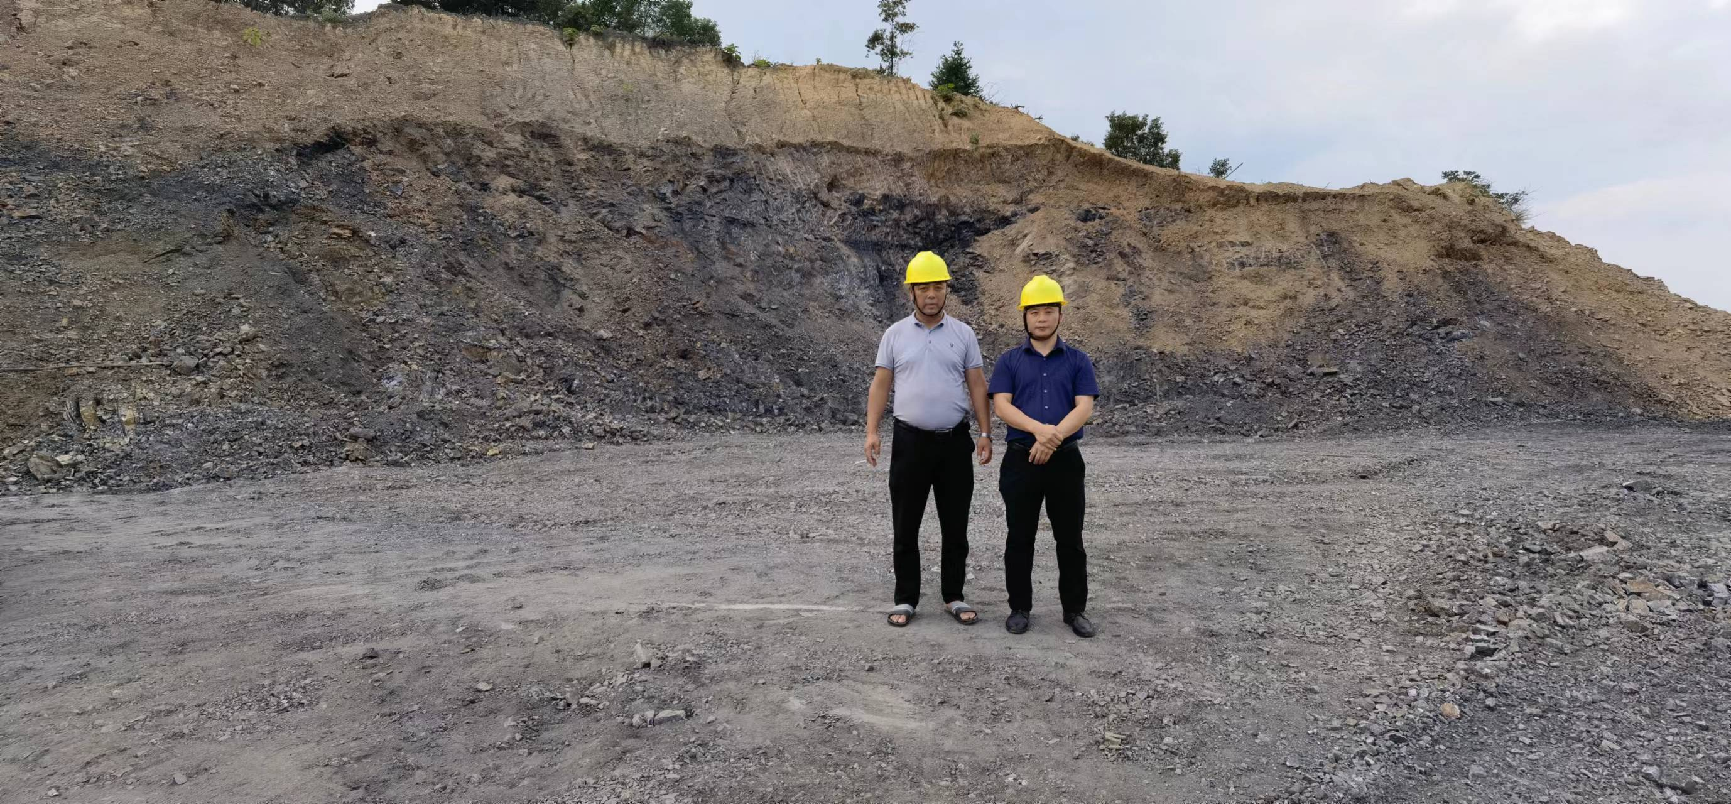
评价人员与矿山管理人员现场勘查照片1
图中人员从左到右依次为庄良清、王纪鹏
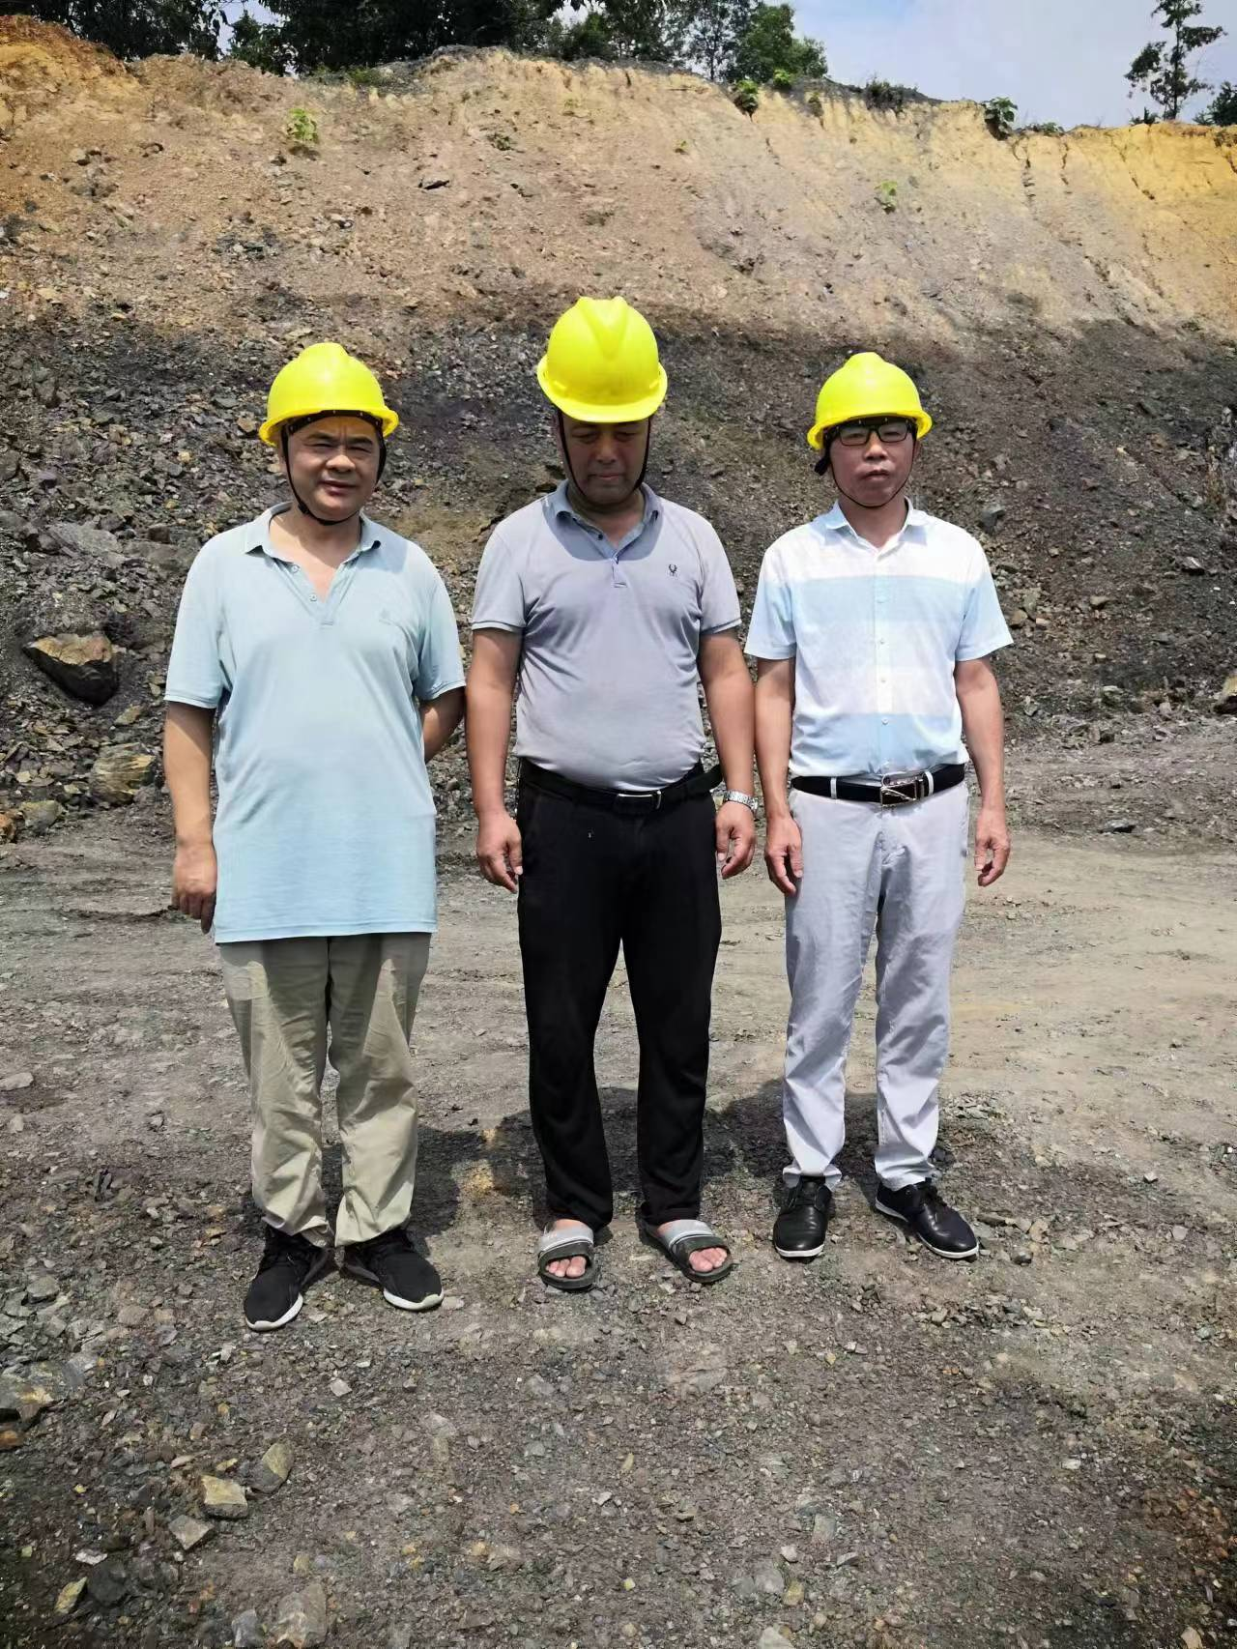
评价人员与矿山管理人员现场勘查照片2
图中人员从左到右依次为许玉才、庄良清、廖显添

